STATISTIKOS DEPARTAMENTO PRIE LIETUVOS RESPUBLIKOS VYRIAUSYBĖS GENERALINIS DIREKTORIUS

Į S A K Y M A S
DĖL DRAUDIMO, FINANSŲ MAKLERIO IR VALDYMO ĮMONIŲ, BANKŲ IR KREDITO UNIJŲ, FINANSINIO TARPININKAVIMO ĮMONIŲ VEIKLOS STATISTINIŲ ATASKAITŲ FORMŲ PATVIRTINIMO

2006 m. gruodžio 11 d. Nr. DĮ-242
Vilnius

Įgyvendindamas Lietuvos Respublikos statistikos įstatymo (Žin., 1993, Nr. 54-1048; 1999, Nr. 114-3299) 12 straipsnio 2 dalies ir Lietuvos Respublikos Vyriausybės 2001 m. gegužės 16 d. nutarimo Nr. 569 „Dėl Europos nacionalinių sąskaitų sistemos diegimo“ (Žin., 2001, Nr. 43-1515) nuostatas bei atsižvelgdamas į 1996 m. gruodžio 20 d. Tarybos reglamentą (EB, Euratomas) Nr. 58/97 dėl verslo struktūros statistikos (OL 1997 m. specialusis leidimas, 13 skyrius, 18 tomas, p. 119), su paskutiniais pakeitimais, padarytais 2002 m. lapkričio 5 d. Europos Parlamento ir Tarybos reglamentu (EB) Nr. 2056/2002 (OL 2002 m. specialusis leidimas, 13 skyrius, 31 tomas, p. 3), 1999 m. gegužės 28 d. Komisijos reglamentą (EB) Nr. 1228/1999 dėl duomenų, teiktinų rengiant draudimo paslaugų statistiką, serijų (OL 1999 m. specialusis leidimas, 6 skyrius, 3 tomas, p. 255), 2003 m. rugsėjo 1 d. Komisijos reglamentą (EB) Nr. 1669/2003, įgyvendinantį Tarybos reglamentą (EB, Euratomas) Nr. 58/97 taikant duomenų, teiktinų rengiant verslo struktūros statistiką, serijų ir iš dalies pakeičiantį Komisijos reglamentą Nr. 2701/98 dėl duomenų, teiktinų rengiant verslo struktūros statistiką, serijų (OL 2003 m. specialusis leidimas, 13 skyrius, 31 tomas, p. 516):
1. Tvirtinu pridedamas statistinių ataskaitų formas:
1.1. Metinio periodiškumo:
1.1.1. Draudimo įmonės veiklos F-02;
1.1.2. Finansų maklerio įmonės ir valdymo įmonės veiklos F-03 (sutrumpinta);
1.1.3. Bankų ir kredito unijų veiklos B-01.
1.2. Ketvirtinio-metinio periodiškumo Finansinio tarpininkavimo įmonės veiklos F-03.
1.3. Ketvirtinio periodiškumo Finansinio tarpininkavimo įmonės veiklos F-03.
2. Laikau netekusiu galios Statistikos departamento prie Lietuvos Respublikos Vyriausybės generalinio direktoriaus 2005 m. lapkričio 22 d. įsakymą Nr. DĮ-254 „Dėl Draudimo, finansų maklerio ir valdymo įmonių, bankų ir kredito unijų, finansinio tarpininkavimo įmonių veiklos statistinių ataskaitų patvirtinimo“ (Žin., 2005, Nr. 140-5066).

GENERALINIS DIREKTORIUS ALGIRDAS ŠEMETA
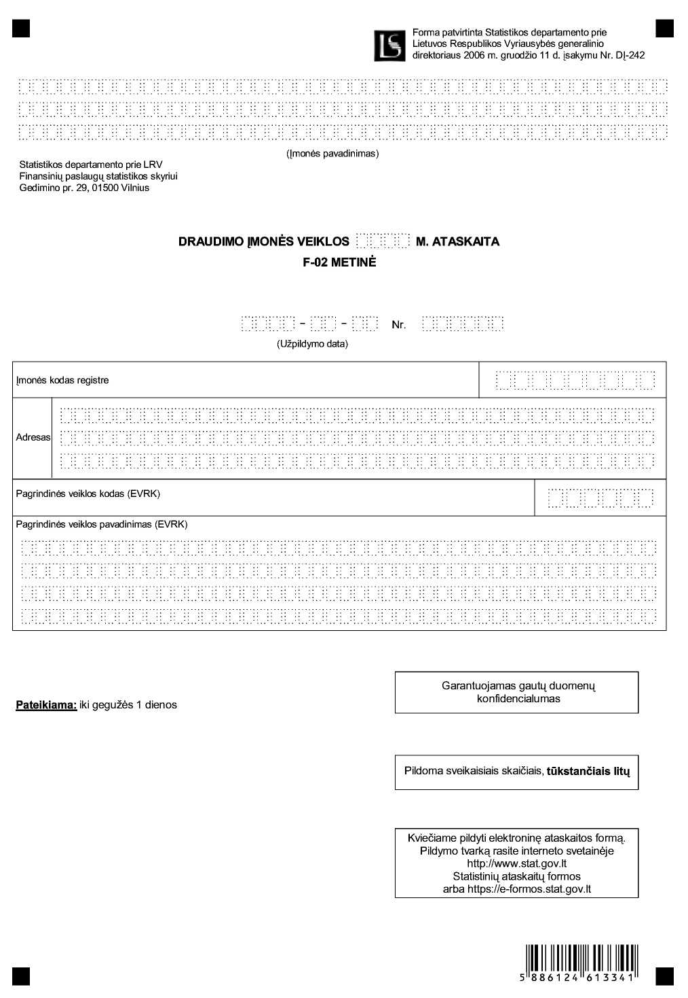
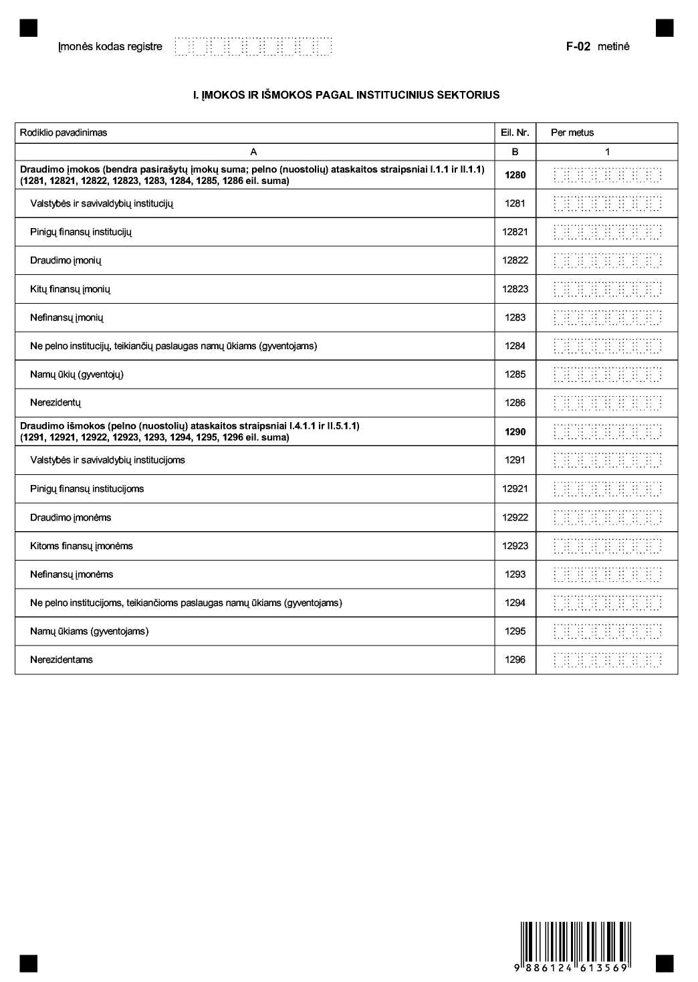
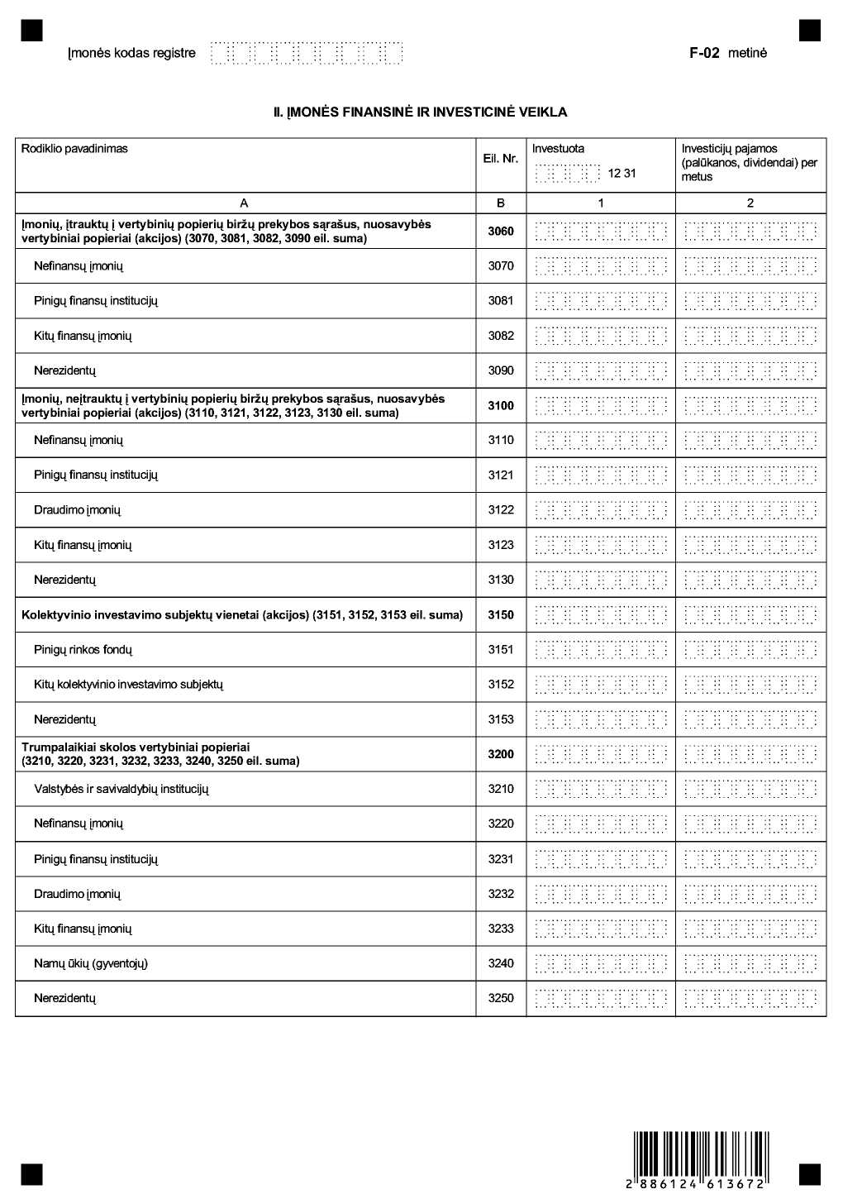
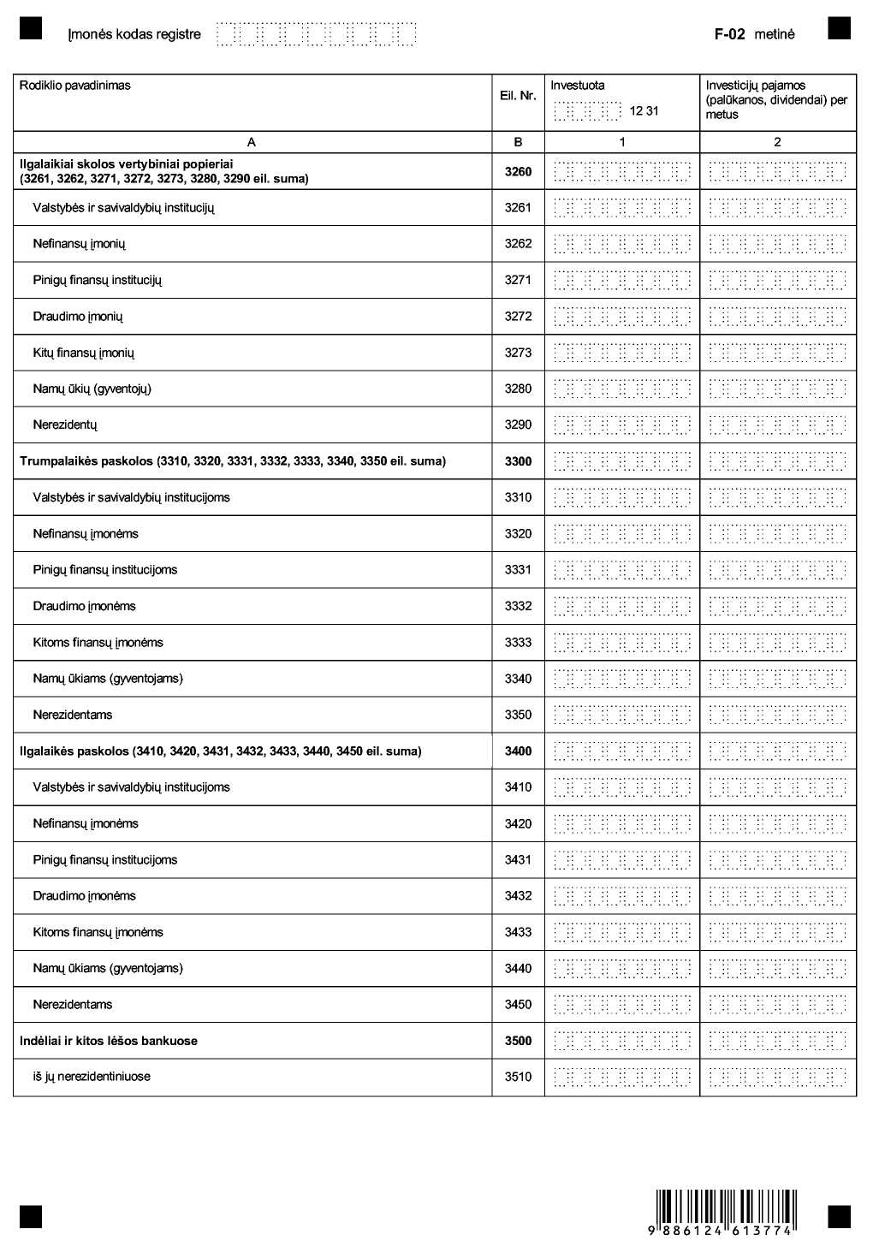
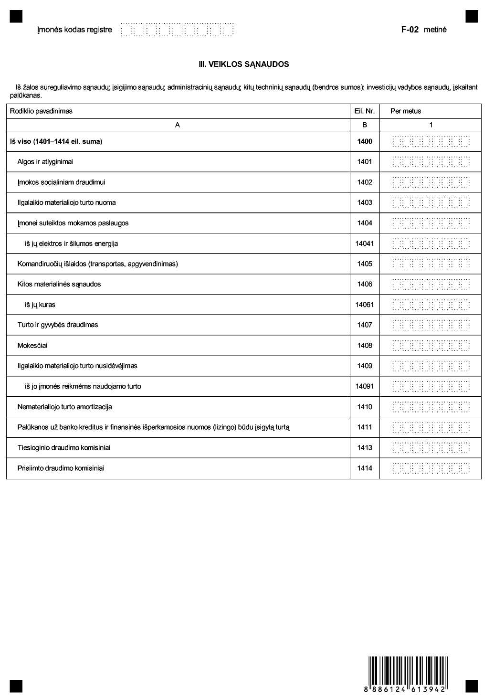
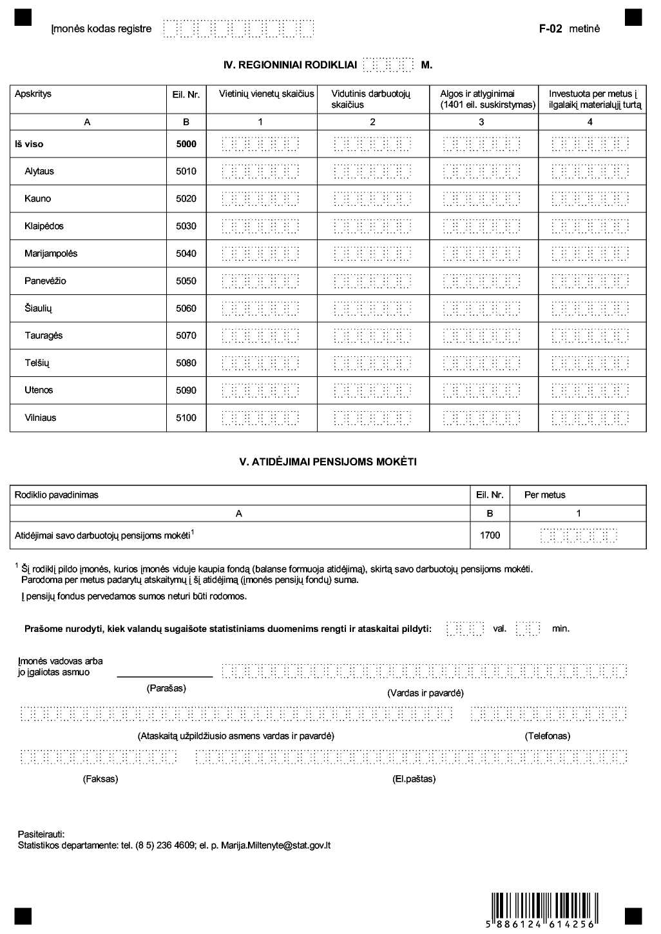
______________
Draudimo įmonės veiklos
metinės ataskaitos F-02
1 priedas

INFORMACIJA DĖL METINIO DRAUDIMO ĮMONĖS VEIKLOS STATISTINIO TYRIMO
(ataskaita F-02 metinė)

STATISTINIO TYRIMO TEISINIS PAGRINDAS | Lietuvos Respublikos statistikos įstatymas (Žin., 1993, Nr. 54-1048; 1999, Nr. 114-3299);  1996 m. gruodžio 20 d. Tarybos reglamentas (EB, Euratomas) Nr. 58/97 dėl verslo struktūros statistikos, (OL 1997 m. specialusis leidimas, 13 skyrius, 18 tomas, p. 119), su paskutiniais pakeitimais, padarytais 2002 m. lapkričio 5 d. Europos Parlamento ir Tarybos reglamentu (EB) Nr. 2056/2002, (OL 2002 m. specialusis leidimas, 13 skyrius, 31 tomas, p. 3);  1999 m. gegužės 28 d. Komisijos reglamentas (EB) Nr. 1228/1999 dėl duomenų, teiktinų rengiant draudimo paslaugų statistiką, serijų, (OL 1999 m. specialusis leidimas, 6 skyrius, 3 tomas, p. 255);  Lietuvos Respublikos Vyriausybės 2001 m. gegužės 16 d. nutarimas Nr. 569 „Dėl Europos nacionalinių sąskaitų sistemos diegimo“ (Žin., 2001, Nr. 43-1515).
STATISTINIO TYRIMO RŪŠIS, APIMTIS IR TIKSLAS | Tai – metinis ištisinis tyrimas.  Ataskaitą pildo draudimo įmonės.  Tiriamasis laikotarpis – finansiniai metai.  Tyrimo tikslas – surinkti draudimo įmonių veiklą apibūdinančius duomenis.
STATISTINĖS INFORMACIJOS PASKELBIMO LAIKAS IR VIETA | 8 mėn. ataskaitiniam laikotarpiui pasibaigus – statistikos leidinys „Finansų įmonių statistika“.
STATISTINIŲ DUOMENŲ PATEIKIMO PAREIGA | Lietuvos Respublikos statistikos įstatymo 14 straipsnio 2 dalis:  „Juridiniai asmenys privalo neatlygintinai teikti statistinius duomenis Oficialiosios statistikos darbų programai įgyvendinti.“
STATISTINIŲ DUOMENŲ KONFIDENCIALUMAS | Lietuvos Respublikos statistikos įstatymo 15 straipsnio 2 dalis:  „Oficialiosios statistikos duomenys, jeigu pagal juos tiesiogiai ar netiesiogiai galima identifikuoti respondentą apie kurį ar kurio veiklos rezultatus buvo surinkti pirminiai statistiniai duomenys, yra konfidencialūs ir saugomi įstatymų nustatyta tvarka.“
STATISTINIŲ DUOMENŲ PATEIKIMO TVARKOS PAŽEIDIMAS | Lietuvos Respublikos statistikos įstatymo 17 straipsnis:  „Fiziniai asmenys, įmonių, įstaigų ar organizacijų vadovai ir kiti atsakingi už oficialiosios statistikos duomenų rengimą ir teikimą asmenys, pažeidę šio įstatymo ir kitų su statistika susijusių teisės aktų reikalavimus, atsako pagal Lietuvos Respublikos įstatymus.“  Lietuvos Respublikos administracinių teisės pažeidimų kodekso 1732 straipsnis (Žin., 1992, Nr. 21-610; 2000, Nr. 54-1557):  „Statistinių duomenų nepateikimas nustatyta tvarka oficialiąją statistiką tvarkančioms institucijoms ir įstaigoms arba melagingų statistinių duomenų joms pateikimas užtraukia baudą nuo 500 iki 1000 Lt.  Tokia pat veika, padaryta asmens, bausto administracine nuobauda už šio straipsnio pirmojoje dalyje numatytus pažeidimus, užtraukia baudą nuo 3000 iki 6000 Lt.  Dokumentų patvirtinančių pateiktus statistinius duomenis, nepateikimas oficialiąją statistiką tvarkančių institucijų ir įstaigų valstybės tarnautojams arba šių dokumentų nuslėpimas, taip pat minėtų valstybės tarnautojų teisėtų reikalavimų nevykdymas užtraukia baudą pareigūnams nuo 500 iki 1000 Lt.“
______________
Draudimo įmonės veiklos
metinės ataskaitos F-02
2 priedas

PAAIŠKINIMAI DRAUDIMO ĮMONĖS VEIKLOS ATASKAITAI F-02 METINEI PILDYTI

1. Algos ir atlyginimai (1401 eil.) – įmonės darbuotojams apskaičiuotas visų rūšių darbo užmokestis, įskaitant įvairias priemokas, pašalpas, išeitines išmokas ir kompensacijas už dirbtą ir nedirbtą laiką komandiruočių dienpinigiai, visų rūšių natūrinės išmokos, įvertintos tuo metu galiojusiomis kainomis, įvairios darbdavio pašalpos ir kompensacijos darbuotojų šeimoms.
2. Įmonei suteiktos mokamos paslaugos (1404 eil.) – nurodomos kitų juridinių arba fizinių asmenų įmonei suteiktų paslaugų išlaidos (elektros, šilumos, vandens tiekimo, transporto, reklamos, pašto, ryšių saugumo užtikrinimo ir pan.).
3. Kitos materialinės sąnaudos (1406 eil.) – trumpalaikio materialiojo turto įsigijimo sąnaudos.
4. Mokesčiai (1408 eil.) – nurodomi mokesčiai už žemę ir kitą ilgalaikį turtą arba už tam tikrą veiklą ir sandorius. Tai mokesčiai, kurie pagal apskaitos taisykles priskiriami sąnaudoms (išskyrus PVM).
5. Tiesioginio ir prisiimto draudimo komisiniai (1413 eil., 1414 eil.) – visų rūšių komisiniai (įsigijimo, sutarčių atnaujinimo, įmokų surinkimo, draudimo sutarčių portfelio valdymo ir kt.), kurie pripažinti kaip įmonės sąnaudos ir įtraukti į pelno (nuostolių) ataskaitą.
6. Vietinių vienetų skaičius. Nurodomi visi vietiniai vienetai (filialai, atstovybės), kurie veikė bent dalį ataskaitinių metų, neatsižvelgiant į tai, ar jie yra registruoti juridinių asmenų registre. Vietinis vienetas yra įmonė ar jos dalis, esanti geografiškai identifikuojamoje vietoje. Šioje vietoje atliekama ekonominė veikla, ir, išskyrus tam tikras išimtis, tai pačiai įmonei dirba vienas ar daugiau žmonių (net ne visu krūviu).
7. Vidutinis darbuotojų skaičius – tai skaičius asmenų, dirbančių įmonėje pagal darbo sutartis. Priskiriami asmenys, kurie dirba už įmonės ribų, bet priklauso įmonei ir gauna iš jos atlyginimą, neatsižvelgiant į tai, ar jiems ši darbo vieta yra pagrindinė, ar ne. Įskaitomi darbuotojai, dirbantys ne visą darbo dieną arba savaitę, sezoniniai darbuotojai, laikinai nedirbantys dėl ligos, atostogų ir pan. Neįskaitomi asmenys, atliekantys privalomąją karo arba krašto apsaugos tarnybą, asmenys, kuriems suteiktos atostogos vaikui prižiūrėti. Vidutinis metinis darbuotojų skaičius apskaičiuojamas sudedant kiekvienos kalendorinės dienos darbuotojų (ne etatų) skaičių ir gautą sumą dalijant iš metinio kalendorinių dienų skaičiaus.
8. Kolektyvinio investavimo subjektas – investicinis fondas ar investicinė kintamojo kapitalo bendrovė, kurių vienintelis sudarymo tikslas – viešai platinant investicinius vienetus (akcijas), kaupti asmenų lėšas ir jas kolektyviai investuoti į vertybinius popierius ir (ar) kitą nurodytą likvidų turtą, taip padalijant riziką.
9. Trumpalaikiai skolos vertybiniai popieriai – vertybiniai popieriai, kuriais prekiaujama antrinėje rinkoje ir kurių pradinis terminas yra iki vienerių metų imtinai. Šiai kategorijai priskiriami iždo vekseliai, komerciniai vekseliai, paprastieji vekseliai, prekybiniai vekseliai, įsakomieji vekseliai, indėlių sertifikatai.
10. Ilgalaikiai skolos vertybiniai popieriai -vertybiniai popieriai (obligacijos ir vekseliai), kuriais prekiaujama antrinėje rinkoje ir kurių pradinis terminas yra ilgesnis nei vieneri metai.
11. Nuosavybės vertybiniai popieriai (akcijos) ir skolos vertybiniai popieriai parodomi nominalia verte.
12. Valstybės ir savivaldybių institucijos – centrinės ir vietos valdžios įstaigos.
13. Nefinansų įmonės – valstybės ir savivaldybių įmonės, visų tipų akcinės ir žemės ūkio bendrovės, užsiimančios gamyba ir nefinansinių paslaugų teikimu.
14. Finansų įmonės – įmonės, kurios vykdo finansinio tarpininkavimo veiklą arba užsiima įvairia pagalbine finansinio tarpininkavimo veikla. Tai bankai, kredito unijos, draudimo įmonės, finansinės išperkamosios nuomos (lizingo) įmonės ir pan.
15. Pinigų finansų institucijos – tai bankai, kredito unijos ir pinigų rinkos fondai. Pinigų finansų institucijų sąrašas skelbiamas Lietuvos banko interneto svetainėje http://www. lb. lt.
16. Ne pelno institucijos, teikiančios paslaugas namų ūkiams (gyventojams) – juridiniai asmenys, sukurti gaminti prekes ir paslaugas ir teikti jas namų ūkiams, nesiekiant pelno. Taip pat priskiriamos organizacijos, išlaikomos iš savo narių įnašų (politinės partijos, religinės bendruomenės, visuomeninės organizacijos ir pan.).
17. Namų ūkiai (gyventojai) – tai pavieniai asmenys ar asmenų grupės, veikiantys kaip vartotojai, prekių gamintojai ir nefinansinių paslaugų teikėjai vien tik savo galutiniam vartojimui ir maži rinkos gamintojai (individualios įmonės, ūkininkai, pagal verslo liudijimą dirbantys verslininkai ir pan.).
18. Nerezidentai – juridiniai ir fiziniai asmenys, kurie turi su įmone finansinių ir ekonominių ryšių ir kurių nuolatinė buvimo vieta yra už Lietuvos ribų. Nerezidentams taip pat priskiriamos kitų šalių įmonės, organizacijos, pavieniai asmenys ir ūkiniai subjektai, veikiantys Lietuvoje trumpiau negu vienerius metus. Užsienio ambasadų konsulatų darbuotojai, studentai užsieniečiai laikomi nerezidentais, neatsižvelgiant į jų buvimo Lietuvoje laiką.
______________
Forma patvirtinta Statistikos departamento
prie Lietuvos Respublikos Vyriausybės
generalinio direktoriaus 2006 m. gruodžio 11 d.
įsakymu Nr. DĮ-242

________________________________________________
(Įmonės pavadinimas)

Statistikos departamento prie LRV
Finansinių paslaugų statistikos skyriui
Gedimino pr. 29, 01500 Vilnius

FINANSŲ MAKLERIO ĮMONĖS IR VALDYMO ĮMONĖS VEIKLOS 200_ M. ATASKAITA F-03 (SUTRUMPINTA) METINĖ

__________________ Nr. _______
(Užpildymo data)

Įmonės kodas registre |  |  |  |  |  |  |  |  |  |  |  |  |  |  |  |  | Pateikiama: iki balandžio 20 dienos
Adresas
Vietovės kodas |  |  |  |  |  |  |  |  |  |  |  |  |  |  |  |  | Statistikos departamentas garantuoja gautų duomenų konfidencialumą;
Pagrindinės veiklos kodas (EVRK)
Pagrindinės veiklos pavadinimas (EVRK) |  |  |  |  |  |  |  |  |  |  |  |  |  |  |  |  | Pildoma sveikaisiais skaičiais, tūkstančiais litų
 |  |  |  |  |  |  |  |  |  |  |  |  |  |  |  |  | Ataskaitos forma skelbiama interneto svetainėje http://www. stat. gov. lt

I. VEIKLOS SĄNAUDOS

Pelno (nuostolių) ataskaitos straipsnių „Valdymo sąnaudos“, „Kitos veiklos sąnaudos“, „Bendrosios ir administracinės sąnaudos“ paskirstymas
Rodiklio pavadinimas | Eil. Nr. | Per metus
A | B | 1
Iš viso (1141–1152 eil. suma) | 1140
Algos ir atlyginimai | 1141
Įmokos socialiniam draudimui | 1142
Ilgalaikio materialiojo turto nuoma | 1143
Įmonei suteiktos mokamos paslaugos | 1144
iš jų elektros ir šilumos energija | 11441
Komandiruočių išlaidos (transportas, apgyvendinimas) | 1145
Kitos materialinės sąnaudos | 1146
iš jų kuras | 11461
Turto ir gyvybės draudimas | 1147
Mokesčiai | 1148
Ilgalaikio materialiojo turto nusidėvėjimas | 1149
Nematerialiojo turto amortizacija | 1150
Komisiniai | 1152

II. ATIDĖJIMAI PENSIJOMS MOKĖTI

Rodiklio pavadinimas | Eil. Nr. | Per metus
A | B | 1
Atidėjimai savo darbuotojų pensijoms mokėti1 | 1700
1 Šį rodiklį pildo įmonės, kurios įmonės viduje kaupia fondą (balanse formuoja atidėjimą), skirtą savo darbuotojų pensijoms mokėti. Parodoma per metus padarytų atskaitymų į šį atidėjimą (įmonės pensijų fondą) suma.

Į pensijų fondus pervedamos sumos neturi būti rodomos.

III. ĮMONĖS FINANSINĖ IR INVESTICINĖ VEIKLA

Rodiklio pavadinimas | Eil. Nr. | Investuota 200_12 31 | Investicijų pajamos (palūkanos, dividendai, nuompinigiai) per metus
A | B | 1 | 2
Įmonių, įtrauktų į vertybinių popierių biržų prekybos sąrašus, nuosavybės vertybiniai popieriai (akcijos) (3070, 3081, 3082, 3090 eil. suma) | 3060
Nefinansų įmonių | 3070
Pinigų finansų institucijų | 3081
Kitų finansų įmonių | 3082
Nerezidentų | 3090
Įmonių, neįtrauktų į vertybinių popierių biržų prekybos sąrašus, nuosavybės vertybiniai popieriai (akcijos) (3110, 3121,3122, 3123 3130 eil. suma) | 3100
Nefinansų įmonių | 3110
Pinigų finansų institucijų | 3121
Draudimo įmonių | 3122
Kitų finansų įmonių | 3123
Nerezidentų | 3130
Kolektyvinio investavimo subjektų vienetai (akcijos) (3151-3153 eil. suma) | 3150
Pinigų rinkos fondų | 3151
Kitų kolektyvinio investavimo subjektų | 3152
Nerezidentų | 3153
Trumpalaikiai skolos vertybiniai popieriai (3210, 3220, 3231, 3232, 3233, 3240, 3250 eil. suma)1 | 3200
Valstybės ir savivaldybių institucijų | 3210
Nefinansų įmonių | 3220
Pinigų finansų institucijų | 3231
Draudimo įmonių | 3232
Kitų finansų įmonių | 3233
Namų ūkių (gyventojų) | 3240
Nerezidentų | 3250
Ilgalaikiai skolos vertybiniai popieriai (3261, 3262, 3271, 3272, 3273, 3280, 3290 eil. suma) | 3260
Valstybės ir savivaldybių institucijų | 3261
Nefinansų įmonių | 3262
Pinigų finansų institucijų | 3271
Draudimo įmonių | 3272
Kitų finansų įmonių | 3273
Namų ūkių (gyventojų) | 3280
Nerezidentų | 3290
Trumpalaikės paskolos (3310, 3320, 3331, 3332, 3333, 3340, 3350 eil. suma) | 3300
Valstybės ir savivaldybių institucijoms | 3310
Nefinansų įmonėms | 3320
Pinigų finansų institucijoms | 3331
Draudimo įmonėms | 3332
Kitoms finansų įmonėms | 3333
Namų ūkiams (gyventojams) | 3340
Nerezidentams | 3350
Ilgalaikės paskolos (3410, 3420, 3431, 3432, 3433, 3440, 3450 eil. suma) | 3400
Valstybės ir savivaldybių institucijoms | 3410
Nefinansų įmonėms | 3420
Pinigų finansų institucijoms | 3431
Draudimo įmonėms | 3432
Kitoms finansų įmonėms | 3433
Namų ūkiams (gyventojams) | 3440
Nerezidentams | 3450
Indėliai ir kitos lėšos bankuose | 3500
iš jų nerezidentiniuose | 3510
Investuota į nekilnojamąjį turtą (žemę, pastatus) | 3600

IV. ĮMONĖS KAPITALAS

Rodiklio pavadinimas | Eil. Nr. | 200_12 31
A | B | 1
Įmonės akcinis kapitalas (2610, 2615, 2621, 2623, 2622, 2630 eil. suma) | 2600
Valstybės | 2610
Savivaldybių | 2615
Nefinansų įmonių | 2621
Finansų įmonių | 2623
iš jų pinigų finansų institucijų | 26231
Namų ūkių (gyventojų) | 2622
Nerezidentų | 2630

V. REGIONINIAI RODIKLIAI 200_ M.

Apskritys | Eil. Nr. | Vietinių vienetų skaičius | Vidutinis darbuotojų skaičius | Algos ir atlyginimai (1141 eil. suskirstymas) | Investuota per metus į ilgalaikį materialųjį turtą
A | B | 1 | 2 | 3 | 4
Iš viso | 5000
Alytaus | 5010
Kauno | 5020
Klaipėdos | 5030
Marijampolės | 5040
Panevėžio | 5050
Šiaulių | 5060
Tauragės | 5070
Telšių | 5080
Utenos | 5090
Vilniaus | 5100

Prašome nurodyti, kiek valandų sugaišote statistiniams duomenims rengti ir ataskaitai pildyti | val. | min.

Įmonės vadovas arba jo įgaliotas asmuo
(Parašas) (Vardas ir pavardė)

(Ataskaitą užpildžiusio asmens vardas ir pavardė) (Telefonas) (Faksas) (El. paštas)

Pasiteirauti: tel. (8 5) 236 4609; el. p. Marija. Miltenyte@stat. gov. lt
______________
Finansų maklerio įmonės ir valdymo įmonės
veiklos metinės ataskaitos F-03 (sutrumpinta)
1 priedas

INFORMACIJA DĖL METINIO FINANSŲ MAKLERIO ĮMONĖS IR VALDYMO ĮMONĖS VEIKLOS STATISTINIO TYRIMO
(ataskaita F-03 (sutrumpinta) metinė)

STATISTINIO TYRIMO TEISINIS PAGRINDAS | Lietuvos Respublikos statistikos įstatymas (Žin., 1993, Nr. 54-1048; 1999, Nr. 114-3299);  1996 m. gruodžio 20 d. Tarybos reglamentas (EB, Euratomas) Nr. 58/97 dėl verslo struktūros statistikos, (OL 1997 m. specialusis leidimas, 13 skyrius, 18 tomas, p. 119), su paskutiniais pakeitimais, padarytais 2002 m. lapkričio 5 d. Europos Parlamento ir Tarybos reglamentu (EB) Nr. 2056/2002, (OL 2002 m. specialusis leidimas 13 skyrius, 31 tomas, p. 3);  Lietuvos Respublikos Vyriausybės 2001 m. gegužės 16 d. nutarimas Nr. 569 „Dėl Europos nacionalinių sąskaitų sistemos diegimo“ (Žin., 2001, Nr. 43-1515).
STATISTINIO TYRIMO RŪŠIS, APIMTIS IR TIKSLAS | Tai – metinis ištisinis tyrimas.  Ataskaitą pildo finansų maklerio įmonės ir valdymo įmonės.  Tiriamasis laikotarpis – finansiniai metai.  Tyrimo tikslas – surinkti finansų maklerio įmonių ir valdymo įmonių veiklą apibūdinančius duomenis.
STATISTINĖS INFORMACIJOS PASKELBIMO LAIKAS IR VIETA | 8 mėn. ataskaitiniam laikotarpiui pasibaigus – statistikos leidinys „Finansų įmonių statistika“.
STATISTINIŲ DUOMENŲ PATEIKIMO PAREIGA | Lietuvos Respublikos statistikos įstatymo 14 straipsnio 2 dalis:  „Juridiniai asmenys privalo neatlygintinai teikti statistinius duomenis Oficialiosios statistikos darbų programai įgyvendinti.“
STATISTINIŲ DUOMENŲ KONFIDENCIALUMAS | Lietuvos Respublikos statistikos įstatymo 15 straipsnio 2 dalis:  „Oficialiosios statistikos duomenys, jeigu pagal juos tiesiogiai ar netiesiogiai galima identifikuoti respondentą apie kurį ar kurio veiklos rezultatus buvo surinkti pirminiai statistiniai duomenys, yra konfidencialūs ir saugomi įstatymų nustatyta tvarka.“
STATISTINIŲ DUOMENŲ PATEIKIMO TVARKOS PAŽEIDIMAS | Lietuvos Respublikos statistikos įstatymo 17 straipsnis:  „Fiziniai asmenys, įmonių, įstaigų ar organizacijų vadovai ir kiti atsakingi už oficialiosios statistikos duomenų rengimą ir teikimą asmenys, pažeidę šio įstatymo ir kitų su statistika susijusių teisės aktų reikalavimus, atsako pagal Lietuvos Respublikos įstatymus.“  Lietuvos Respublikos administracinių teisės pažeidimų kodekso 1732 straipsnis (Žin., 1992, Nr. 21-610; 2000, Nr. 54-1557):  „Statistinių duomenų nepateikimas nustatyta tvarka oficialiąją statistiką tvarkančioms institucijoms ir įstaigoms arba melagingų statistinių duomenų joms pateikimas užtraukia baudą nuo 500 iki 1000 Lt.  Tokia pat veika, padaryta asmens, bausto administracine nuobauda už šio straipsnio pirmojoje dalyje numatytus pažeidimus, užtraukia baudą nuo 3000 iki 6000 Lt.  Dokumentų, patvirtinančių pateiktus statistinius duomenis, nepateikimas oficialiąją statistiką tvarkančių institucijų ir įstaigų valstybės tarnautojams arba šių dokumentų nuslėpimas, taip pat minėtų valstybės tarnautojų teisėtų reikalavimų nevykdymas užtraukia baudą pareigūnams nuo 500 iki 1000 Lt.“
______________
Finansų maklerio įmonės ir valdymo įmonės
veiklos metinės ataskaitos F-03 (sutrumpinta)
2 priedas

PAAIŠKINIMAI MAKLERIO ĮMONĖS IR VALDYMO ĮMONĖS VEIKLOS METINEI ATASKAITAI F-03 (SUTRUMPINTA) PILDYTI

1. Algos ir atlyginimai (1141 eil.) – įmonės darbuotojams apskaičiuotas visų rūšių darbo užmokestis, įskaitant įvairias priemokas, pašalpas, išeitines išmokas ir kompensacijas už dirbtą ir nedirbtą laiką komandiruočių dienpinigiai, visų rūšių natūrinės išmokos, įvertintos tuo metu galiojusiomis kainomis, įvairios darbdavio pašalpos ir kompensacijos darbuotojų šeimoms.
2. Įmonei suteiktos mokamos paslaugos (1144 eil.) -nurodomos kitų juridinių arba fizinių asmenų įmonei suteiktų paslaugų išlaidos (elektros, šilumos, vandens tiekimo, transporto, reklamos, pašto, ryšių, saugumo užtikrinimo ir pan.).
3. Kitos materialinės sąnaudos (1146 eil.) – trumpalaikio materialiojo turto įsigijimo sąnaudos.
4. Mokesčiai (1148 eil.) -nurodomi mokesčiai už žemę ir kitą ilgalaikį turtą arba už tam tikrą veiklą ir sandorius. Tai mokesčiai, kurie pagal apskaitos taisykles priskiriami sąnaudoms (išskyrus PVM).
5. Vietinių vienetų skaičius. Nurodomi visi vietiniai vienetai (filialai, atstovybės), kurie veikė bent dalį ataskaitinių metų, neatsižvelgiant į tai, ar jie yra registruoti juridinių asmenų registre. Vietinis vienetas yra įmonė ar jos dalis, esanti geografiškai identifikuojamoje vietoje. Šioje vietoje atliekama ekonominė veikla, ir, išskyrus tam tikras išimtis, tai pačiai įmonei dirba vienas ar daugiau žmonių (net ne visu krūviu).
6. Vidutinis darbuotojų skaičius – tai skaičius asmenų, dirbančių įmonėje pagal darbo sutartis. Priskiriami asmenys, kurie dirba už įmonės ribų, bet priklauso įmonei ir gauna iš jos atlyginimą, neatsižvelgiant į tai, ar jiems ši darbo vieta yra pagrindinė, ar ne. Įskaitomi darbuotojai, dirbantys ne visą darbo dieną arba savaitę, sezoniniai darbuotojai, laikinai nedirbantys dėl ligos, atostogų ir pan. Neįskaitomi asmenys, atliekantys privalomąją karo arba krašto apsaugos tarnybą, asmenys, kuriems suteiktos atostogos vaikui prižiūrėti. Vidutinis metinis darbuotojų skaičius apskaičiuojamas sudedant kiekvienos kalendorinės dienos darbuotojų (ne etatų) skaičių ir gautą sumą dalijant iš metinio kalendorinių dienų skaičiaus.
7. Kolektyvinio investavimo subjektas – investicinis fondas ar investicinė kintamojo kapitalo bendrovė, kurių sudarymo vienintelis tikslas – viešai platinant investicinius vienetus (akcijas) kaupti asmenų lėšas ir jas kolektyviai investuoti į vertybinius popierius ir (ar) kitą nurodytą likvidų turtą, taip padalijant riziką.
8. Trumpalaikiai skolos vertybiniai popieriai – vertybiniai popieriai, kuriais prekiaujama antrinėje rinkoje ir kurių pradinis terminas yra iki vienerių metų imtinai. Šiai kategorijai priskiriami iždo vekseliai, komerciniai vekseliai, paprastieji vekseliai, prekybiniai vekseliai, įsakomieji vekseliai, indėlių sertifikatai.
9. Ilgalaikiai skolos vertybiniai popieriai – vertybiniai popieriai (obligacijos ir vekseliai), kuriais prekiaujama antrinėje rinkoje ir kurių pradinis terminas yra virš vienerių metų.
10. Nuosavybės vertybiniai popieriai (akcijos) ir skolos vertybiniai popieriai parodomi nominalia verte
11. Valstybės ir savivaldybių institucijos – centrinės ir vietos valdžios įstaigos.
12. Nefinansų įmonės – valstybės ir savivaldybių įmonės, visų tipų akcinės ir žemės ūkio bendrovės, užsiimančios gamyba ir nefinansinių paslaugų teikimu.
13. Finansų įmonės – įmonės, kurios vykdo finansinio tarpininkavimo veiklą arba užsiima įvairia pagalbine finansinio tarpininkavimo veikla. Tai bankai, kredito unijos, draudimo įmonės, finansinės išperkamosios nuomos (lizingo) įmonės ir pan.
14. Pinigų finansų institucijos – tai bankai, kredito unijos ir pinigų rinkos fondai. Pinigų finansų institucijų sąrašas skelbiamas Lietuvos banko interneto svetainėje http://www. lb. lt.
15. Namų ūkiai (gyventojai) – tai pavieniai asmenys ar asmenų grupės, veikiantys kaip vartotojai, prekių gamintojai ir nefinansinių paslaugų teikėjai vien tik savo galutiniam vartojimui ir maži rinkos gamintojai (individualios įmonės, ūkininkai, pagal verslo liudijimą dirbantys verslininkai ir pan.).
16. Nerezidentai – juridiniai ir fiziniai asmenys, kurie turi su įmone finansinių ir ekonominių ryšių ir kurių nuolatinė buvimo vieta yra už Lietuvos ribų. Nerezidentams taip pat priskiriamos kitų šalių įmonės, organizacijos, pavieniai asmenys ir ūkiniai subjektai, veikiantys Lietuvoje trumpiau negu vienerius metus. Užsienio ambasadų, konsulatų darbuotojai, studentai užsieniečiai laikomi nerezidentais, neatsižvelgiant į jų buvimo Lietuvoje laiką.
______________

Forma patvirtinta Statistikos departamento
prie Lietuvos Respublikos Vyriausybės
generalinio direktoriaus 2006 m. gruodžio 11 d.
įsakymu Nr. DĮ-242

___________________________________________________
(Įmonės pavadinimas)

Statistikos departamento prie LRV
Finansinių paslaugų statistikos skyriui
Gedimino pr. 29, 01500 Vilnius

BANKŲ IR KREDITO UNIJŲ VEIKLOS 200_ M. ATASKAITA
B-01 METINĖ

__________________ Nr. _______
(Užpildymo data)

Įmonės kodas registre |  |  |  |  |  |  |  |  |  |  |  |  |  |  |  |  | Pateikiama: iki kovo 1 dienos
Adresas
 |  |  |  |  |  |  |  |  |  |  |  |  |  |  |  |  | Statistikos departamentas garantuoja gautų duomenų konfidencialumą;
Vietovės kodas
Pagrindinės veiklos kodas (EVRK)
Pagrindinės veiklos pavadinimas (EVRK) |  |  |  |  |  |  |  |  |  |  |  |  |  |  |  |  | Pildoma sveikaisiais skaičiais, tūkstančiais litų
 |  |  |  |  |  |  |  |  |  |  |  |  |  |  |  |  | Ataskaitos forma skelbiama interneto svetainėje http://www. stat. gov. lt

I. DARBUOTOJŲ SKAIČIUS

Rodiklio pavadinimas | Eil. Nr. | Per metus
A | B | 1
Vidutinis darbuotojų skaičius | 1550
iš jų moterų | 1551
Vidutinis sąlyginis darbuotojų skaičius | 1560

II. KAPITALAS

Rodiklio pavadinimas | Eil. Nr. | 200_ 12 31
A | B | 1
Akcinis kapitalas (kredito unijų- pajinis) (2610, 2615, 2621, 2622, 2623, 2624, 2630 eil. suma) | 2600
Valstybės | 2610
Savivaldybių | 2615
Nefinansų įmonių | 2621
Finansų įmonių | 2623
iš jų pinigų finansų institucijų | 26231
Namų ūkių (gyventojų) | 2622
Ne pelno institucijų, teikiančių paslaugas namų ūkiams (gyventojams) | 2624
Nerezidentų | 2630

III. REGIONINIAI RODIKLIAI 200_ M.

Apskritys | Eil. Nr. | Vietinių vienetų skaičius | Vidutinis darbuotojų skaičius | Algos ir atlyginimai | Investuota per metus į ilgalaikį materialųjį turtą
A | B | 1 | 2 | 3 | 4
Iš viso | 5000
Alytaus | 5010
Kauno | 5020
Klaipėdos | 5030
Marijampolės | 5040
Panevėžio | 5050
Šiaulių | 5060
Tauragės | 5070
Telšių | 5080
Utenos | 5090
Vilniaus | 5100

IV. PAŽYMA

Rodiklio pavadinimas | Eil. Nr. | Per metus
A | B | 1
Mokesčiai (iš pelno (nuostolio) ataskaitos eilutės „Bankai“ – kodas 28430, „Kredito unijos“ – 9.6.) (3010, 3020, 3030 eil. suma) | 3000
PVM | 3010
kelių mokestis | 3020
kiti mokesčiai | 3030
Suteiktų paskolų sutarčių skaičius, vnt. | 3100
Atidėjimai savo darbuotojų pensijoms mokėti, tūkst. Lt1 | 3200
1 Šį rodiklį pildo įmonės, kurios įmonės viduje kaupia fondą (balanse formuoja atidėjimą), skirtą savo darbuotojų pensijoms mokėti.
Parodoma per metus padarytų atskaitymų į šį atidėjimą (įmonės pensijų fondą) suma.

Į pensijų fondus pervedamos sumos neturi būti rodomos.

Prašome nurodyti, kiek valandų sugaišote statistiniams duomenims rengti ir ataskaitai pildyti | val. | min.

Įmonės vadovas arba jo įgaliotas asmuo
(Parašas) (Vardas ir pavardė)

(Ataskaitą užpildžiusio asmens vardas ir pavardė) (Telefonas) (Faksas) (El. paštas)

Pasiteirauti: tel. (8 5) 236 4609; el. p. Marija. Miltenyte@stat. gov. lt
______________
Bankų ir kredito unijų veiklos
metinės ataskaitos B-01
1 priedas

INFORMACIJA DĖL METINIO BANKŲ IR KREDITO UNIJŲ VEIKLOS STATISTINIO TYRIMO
(ataskaita B-01 metinė)

STATISTINIO TYRIMO TEISINIS PAGRINDAS | Lietuvos Respublikos statistikos įstatymas (Žin., 1993, Nr. 54-1048; 1999, Nr. 114-3299);  1996 m. gruodžio 20 d. Tarybos reglamentas (EB, Euratomas) Nr. 58/97 dėl verslo struktūros statistikos (OL 1997 m. specialusis leidimas, 13 skyrius, 18 tomas, p. 119), su paskutiniais pakeitimais, padarytais 2002 m. lapkričio 5 d. Europos Parlamento ir Tarybos reglamentu (EB) Nr. 2056/2002) (OL 2002 m. specialusis leidimas, 13 skyrius, 31 tomas, p. 3);  2003 m. rugsėjo 1 d. Komisijos reglamentas (EB) Nr. 1669/2003, įgyvendinantis Tarybos reglamentą (EB, Euratomas) Nr. 58/97 taikant duomenų, teiktinų rengiant verslo struktūros statistiką, serijas ir iš dalies pakeičiantis Komisijos reglamentą Nr. 2701/98 dėl duomenų, teiktinų rengiant verslo struktūros statistiką, serijų, (OL 2003 m. specialusis leidimas, 13 skyrius, 31 tomas, p. 516);  Lietuvos Respublikos Vyriausybės 2001 m. gegužės 16 d. nutarimas Nr. 569 „Dėl Europos nacionalinių sąskaitų sistemos diegimo“ (Žin., 2001, Nr. 43-1515).
STATISTINIO TYRIMO RŪŠIS, APIMTIS IR TIKSLAS | Tai – metinis ištisinis tyrimas.  Ataskaitą pildo visos kredito įstaigos (bankai, kredito unijos) ir Lietuvos bankas.  Tiriamasis laikotarpis -finansiniai metai.  Tyrimo tikslas – surinkti piniginio tarpininkavimo įmonių veiklą apibūdinančius duomenis.
STATISTINĖS INFORMACIJOS PASKELBIMO LAIKAS IR VIETA | 8 mėn. ataskaitiniam laikotarpiui pasibaigus – statistikos leidinys „Finansų įmonių statistika“.
STATISTINIŲ DUOMENŲ PATEIKIMO PAREIGA | Lietuvos Respublikos statistikos įstatymo 14 straipsnio 2 dalis:  „Juridiniai asmenys privalo neatlygintinai teikti statistinius duomenis Oficialiosios statistikos darbų programai įgyvendinti.“
STATISTINIŲ DUOMENŲ KONFIDENCIALUMAS | Lietuvos Respublikos statistikos įstatymo 15 straipsnio 2 dalis:  „Oficialiosios statistikos duomenys, jeigu pagal juos tiesiogiai ar netiesiogiai galima identifikuoti respondentą apie kurį ar kurio veiklos rezultatus buvo surinkti pirminiai statistiniai duomenys, yra konfidencialūs ir saugomi įstatymų nustatyta tvarka.“
STATISTINIŲ DUOMENŲ PATEIKIMO TVARKOS PAŽEIDIMAS | Lietuvos Respublikos statistikos įstatymo 17 straipsnis:  „Fiziniai asmenys, įmonių, įstaigų ar organizacijų vadovai ir kiti atsakingi už oficialiosios statistikos duomenų rengimą ir teikimą asmenys, pažeidę šio įstatymo ir kitų su statistika susijusių teisės aktų reikalavimus, atsako pagal Lietuvos Respublikos įstatymus.“  Lietuvos Respublikos administracinių teisės pažeidimų kodekso 1732 straipsnis (Žin., 1992, Nr. 21-610; 2000, Nr. 54-1557):  „Statistinių duomenų nepateikimas nustatyta tvarka oficialiąją statistiką tvarkančioms institucijoms ir įstaigoms arba melagingų statistinių duomenų joms pateikimas užtraukia baudą nuo 500 iki 1000 Lt.  Tokia pat veika, padaryta asmens, bausto administracine nuobauda už šio straipsnio pirmojoje dalyje numatytus pažeidimus, užtraukia baudą nuo 3000 iki 6000 Lt.  Dokumentų, patvirtinančių pateiktus statistinius duomenis, nepateikimas oficialiąją statistiką tvarkančių institucijų ir įstaigų valstybės tarnautojams arba šių dokumentų nuslėpimas, taip pat minėtų valstybės tarnautojų teisėtų reikalavimų nevykdymas užtraukia baudą pareigūnams nuo 500 iki 1000 Lt.“
______________
Bankų ir kredito unijų veiklos
metinės ataskaitos B-01
2 priedas

PAAIŠKINIMAI BANKŲ IR KREDITO UNIJŲ VEIKLOS METINEI ATASKAITAI B-01 PILDYTI

1. Vietinių vienetų skaičius. Nurodomi visi vietiniai vienetai (filialai, atstovybės, klientų aptarnavimo skyriai ir kt.), kurie veikė bent dalį ataskaitinių metų, neatsižvelgiant į tai, ar jie yra registruoti juridinių asmenų registre. Vietinis vienetas yra įmonė ar jos dalis, esanti geografiškai identifikuojamoje vietoje. Šioje vietoje atliekama ekonominė veikla, ir, išskyrus tam tikras išimtis, tai pačiai įmonei dirba vienas ar daugiau žmonių (net ne visu krūviu).
2. Vidutinis darbuotojų skaičius – tai skaičius asmenų, dirbančių įmonėje pagal darbo sutartis. Priskiriami asmenys, kurie dirba už įmonės ribų, bet priklauso įmonei ir gauna iš jos atlyginimą, neatsižvelgiant į tai, ar jiems ši darbo vieta yra pagrindinė, ar ne. Įskaitomi darbuotojai, dirbantys ne visą darbo dieną arba savaitę, sezoniniai darbuotojai, laikinai nedirbantys dėl ligos, atostogų ir pan. Neįskaitomi asmenys, atliekantys privalomąją karo arba krašto apsaugos tarnybą, asmenys, kuriems suteiktos atostogos vaikui prižiūrėti. Vidutinis metinis darbuotojų skaičius apskaičiuojamas sudedant kiekvienos kalendorinės dienos darbuotojų (ne etatų) skaičių ir gautą sumą dalijant iš metinio kalendorinių dienų skaičiaus.
3. Vidutinis sąlyginis darbuotojų skaičius – tai visą mėnesį visą darbo dieną dirbusių darbuotojų skaičiaus ir ne visą mėnesį ne visą darbo dieną arba savaitę dirbusių darbuotojų skaičius, perskaičiuoto į dirbusius visą mėnesį visą darbo dieną, suma. Į vidutinį sąlyginį darbuotojų skaičių įskaitomi visi pagrindinės ir ne pagrindinės darbovietės darbuotojai.
4. Algos ir atlyginimai – įmonės darbuotojams apskaičiuotas visų rūšių darbo užmokestis, įskaitant įvairias priemokas, pašalpas, išeitines išmokas ir kompensacijas už dirbtą ir nedirbtą laiką komandiruočių dienpinigiai, visų rūšių natūrinės išmokos, įvertintos tuo metu galiojusiomis kainomis, įvairios darbdavio pašalpos ir kompensacijos darbuotojų šeimoms.
5. Nefinansų įmonės – valstybės ir savivaldybių įmonės, visų tipų akcinės ir žemės ūkio bendrovės, užsiimančios gamyba ir nefinansinių paslaugų teikimu.
6. Finansų įmonės – įmonės, kurios vykdo finansinio tarpininkavimo veiklą arba užsiima įvairia pagalbine finansinio tarpininkavimo veikla. Tai bankai, kredito unijos, draudimo įmonės, finansinės išperkamosios nuomos (lizingo) įmonės ir pan.
7. Pinigų finansų institucijos – tai bankai, kredito unijos ir pinigų rinkos fondai. Pinigų finansų institucijų sąrašas skelbiamas Lietuvos banko interneto svetainėje http://www. lb. lt.
8. Ne pelno institucijos, teikiančios paslaugas namų ūkiams (gyventojams) – juridiniai asmenys, sukurti gaminti prekes ir paslaugas ir teikti jas namų ūkiams, nesiekiant pelno. Taip pat priskiriamos organizacijos, išlaikomos iš savo narių įnašų (politinės partijos, religinės bendruomenės, poilsio ir sporto klubai ir pan.).
9. Namų ūkiai (gyventojai) – tai pavieniai asmenys ar asmenų grupės, veikiantys kaip vartotojai, prekių gamintojai ir nefinansinių paslaugų teikėjai vien tik savo galutiniam vartojimui ir maži rinkos gamintojai (individualios įmonės, ūkininkai, pagal verslo liudijimą dirbantys verslininkai ir pan.).
10. Nerezidentai – juridiniai ir fiziniai asmenys, kurie turi su įmone finansinių ir ekonominių ryšių ir kurių nuolatinė buvimo vieta yra už Lietuvos ribų. Nerezidentams taip pat priskiriamos kitų šalių įmonės, organizacijos, pavieniai asmenys ir ūkiniai subjektai, veikiantys Lietuvoje trumpiau negu vienerius metus. Užsienio ambasadų, konsulatų darbuotojai, studentai užsieniečiai laikomi nerezidentais, neatsižvelgiant į jų buvimo Lietuvoje laiką.
______________
Forma patvirtinta Statistikos departamento
prie Lietuvos Respublikos Vyriausybės
generalinio direktoriaus 2006 m. gruodžio 11 d.
įsakymu Nr. DĮ-242

________________________________________________
(Įmonės pavadinimas)

Statistikos departamento prie LRV
Finansinių paslaugų statistikos skyriui
Gedimino pr. 29, 01500 Vilnius

FINANSINIO TARPININKAVIMO ĮMONĖS VEIKLOS 200_ M. ATASKAITA
F-03 KETVIRTINĖ-METINĖ

__________________ Nr. _______
(Užpildymo data)

Įmonės kodas registre |  |  |  |  |  |  |  |  |  |  |  |  |  |  | Pateikiama: iki balandžio 20 dienos
Adresas
 |  |  |  |  |  |  |  |  |  |  |  |  |  |  | Statistikos departamentas garantuoja gautų duomenų konfidencialumą;
Vietovės kodas
Pagrindinės veiklos kodas (EVRK)
Pagrindinės veiklos pavadinimas (EVRK) |  |  |  |  |  |  |  |  |  |  |  |  |  |  | Pildoma sveikaisiais skaičiais, tūkstančiais litų
 |  |  |  |  |  |  |  |  |  |  |  |  |  |  | Ataskaitos forma skelbiama interneto svetainėje http://www. stat. gov. lt

I. TURTAS

Rodiklio pavadinimas | Eil. Nr. | 200_12 31
A | B | 1
Ilgalaikis turtas (2020, 2030, 2040, 2070 eil. suma) | 2000
Nematerialusis turtas | 2020
Materialusis turtas | 2030
iš jo investicinis turtas | 2035
Finansinis turtas (2050, 2060 eil. suma) | 2040
Po vienerių metų gautinos sumos (2051, 2052 eil. suma) | 2050
pirkėjų įsiskolinimas | 2051
kitos gautinos sumos | 2052
iš jų gautinos palūkanos | 2053
Kitas finansinis turtas | 2060
Kitas ilgalaikis turtas | 2070
iš jo atidėtojo mokesčio turtas | 2075
Biologinis turtas | 2080
Trumpalaikis turtas (2110, 2120, 2125, 2150 eil. suma) | 2100
Atsargos, išankstiniai apmokėjimai ir nebaigtos vykdyti sutartys | 2110
Per vienerius metus gautinos sumos (2121, 2122 eil. suma) | 2120
pirkėjų įsiskolinimas | 2121
kitos gautinos sumos | 2122
iš jų gautinos palūkanos | 2123
Kitas trumpalaikis turtas (2130–2141 eil. suma) | 2125
trumpalaikės investicijos | 2130
terminuoti indėliai | 2140
kitas trumpalaikis turtas | 2141
Pinigai ir pinigų ekvivalentai | 2150
iš jų grynieji pinigai kasoje | 2151
Turtas, iš viso (2000, 2080, 2100 eil. suma) | 2170

II. NUOSAVAS KAPITALAS IR ĮSIPAREIGOJIMAI

Rodiklio pavadinimas | Eil. Nr. | 200_12 31
A | B | 1
Nuosavas kapitalas (2201, 2202, 2210, 2215, 2220, 2230, 2240 eil. suma) | 2200
Įstatinis kapitalas (pasirašytasis) | 2201
Pasirašytasis neapmokėtas kapitalas (-) | 2202
Akcijų priedai | 2210
Savos akcijos (-) | 2215
Perkainojimo rezervas (rezultatai) | 2220
Rezervai | 2230
Nepaskirstytasis pelnas, nuostoliai (-) | 2240
Dotacijos, subsidijos | 2250
iš jų gauta iš valstybės, savivaldybių biudžetų ir pinigų fondų | 2251
Ilgalaikiai įsipareigojimai: po vienerių metų mokėtinos sumos ir ilgalaikiai įsipareigojimai (2310, 2320, 2330, 2331, 2335, 2340 eil. suma) | 2300
Finansinės skolos (2311, 2312 eil. suma) | 2310
paskolos | 2311
skolos vertybiniai popieriai | 2312
Skolos tiekėjams | 2320
Gauti išankstiniai apmokėjimai | 2330
Atidėjimai | 2331
iš jų pensijų ir panašių įsipareigojimų | 2332
Atidėtojo mokesčio įsipareigojimas | 2335
Kitos mokėtinos sumos ir ilgalaikiai įsipareigojimai | 2340
iš jų mokėtinos palūkanos | 2341
Trumpalaikiai įsipareigojimai: per vienerius metus mokėtinos sumos ir trumpalaikiai įsipareigojimai (2410, 2420, 2430, 2440, 2450, 2460, 2470, 2480 eil. suma) | 2400
Ilgalaikių skolų einamųjų metų dalis | 2410
Finansinės skolos (2421, 2422 eil. suma) | 2420
paskolos | 2421
skolos vertybiniai popieriai | 2422
Skolos tiekėjams | 2430
Gauti išankstiniai apmokėjimai | 2440
Pelno mokesčio įsipareigojimai | 2450
Su darbo santykiais susiję įsipareigojimai | 2460
Atidėjimai | 2470
Kitos mokėtinos sumos ir trumpalaikiai įsipareigojimai | 2480
iš jų mokėtinos palūkanos | 2481
Nuosavas kapitalas ir įsipareigojimai, iš viso (2200, 2250, 2300, 2400 eil. suma) | 2500

III. REGIONINIAI RODIKLIAI 200_ M.

Apskritys | Eil. Nr. | Vietinių vienetų skaičius | Vidutinis darbuotojų skaičius | Algos ir atlyginimai (1141 eil. suskirstymas) | Investuota per metus į ilgalaikį materialųjį turtą
A | B | 1 | 2 | 3 | 4
Iš viso | 5000
Alytaus | 5010
Kauno | 5020
Klaipėdos | 5030
Marijampolės | 5040
Panevėžio | 5050
Šiaulių | 5060
Tauragės | 5070
Telšių | 5080
Utenos | 5090
Vilniaus | 5100

IV. PAJAMOS, SĄNAUDOS IR PELNAS

Rodiklio pavadinimas | Eil. Nr. | Spalio–gruodžio mėn. | Per metus
A | B | 1 | 2
Pajamos (1010, 1030, 1040, 1050 eil. suma) | 1000
Tipinės veiklos pajamos | 1010
palūkanų pajamos | 1011
komisinių pajamos | 1012
Finansinės ir investicinės veiklos pajamos | 1030
iš jų pajamos iš investicijų kitose įmonėse, vertybinių popierių, paskolų suteikimo, indėlių bankuose, turto nuomos | 1031
Kitos veiklos pajamos | 1040
Pagautė | 1050
Sąnaudos (1140, 1160, 1170, 1190 eil. suma) | 1100
Veiklos sąnaudos (1141–1152 eil. suma) | 1140
algos ir atlyginimai | 1141
įmokos socialiniam draudimui | 1142
ilgalaikio materialiojo turto nuoma | 1143
įmonei suteiktos mokamos paslaugos | 1144
iš jų elektros ir šilumos energija | 11441
komandiruočių išlaidos (transportas, apgyvendinimas) | 1145
kitos materialinės sąnaudos | 1146
iš jų kuras | 11461
turto ir gyvybės draudimas | 1147
mokesčiai | 1148
ilgalaikio materialiojo turto nusidėvėjimas | 1149
nematerialiojo turto amortizacija | 1150
palūkanos (pildo finansinės išperkamosios nuomos (lizingo) įmonės) | 1151
komisiniai | 1152
Finansinės ir investicinės veiklos sąnaudos | 1160
iš jų palūkanos | 1161
Kitos veiklos sąnaudos | 1170
Netekimai | 1190
Pelnas, nuostoliai (-) (1000 eil. minus 1100 eil.) | 1200
Pelno mokestis | 1201
Grynasis pelnas, nuostoliai (-) (1200 eil. minus 1201 eil.) | 1210
Dividendai (1221, 1222 eil. suma) | 1220 | X
Juridiniams asmenims | 1221 | X
Namų ūkiams (gyventojams) | 1222 | X

V. ĮMONĖS KAPITALAS

Rodiklio pavadinimas | Eil. Nr. | 200_12 31
A | B | 1
Įmonės akcinis kapitalas (2610, 2615, 2621, 2623, 2622, 2630 eil. suma) | 2600
Valstybės | 2610
Savivaldybių | 2615
Nefinansų įmonių | 2621
Finansų įmonių | 2623
iš jų pinigų finansų institucijų | 26231
Namų ūkių (gyventojų) | 2622
Nerezidentų | 2630

VI. ĮMONĖS FINANSINĖ IR INVESTICINĖ VEIKLA

Rodiklio pavadinimas | Eil. Nr. | Investuota 200_ 12 31 | Investicijų pajamos (palūkanos, dividendai, nuompinigiai) per metus
A | B | 1 | 2
Finansinė išperkamoji nuoma (lizingas) (3010, 3020, 3031, 3032, 3033, 3040, 3050 eil. suma)1 | 3000
Valstybės ir savivaldybių institucijų | 3010
Nefinansų įmonių | 3020
Pinigų finansų institucijų | 3031
Draudimo įmonių | 3032
Kitų finansų įmonių | 3033
Namų ūkių (gyventojų) | 3040
Nerezidentų | 3050
Įmonių, įtrauktų į vertybinių popierių biržų prekybos sąrašus, nuosavybės vertybiniai popieriai (akcijos) (3070, 3081, 3082, 3090 eil. suma) | 3060
Nefinansų įmonių | 3070
Pinigų finansų institucijų | 3081
Kitų finansų įmonių | 3082
Nerezidentų | 3090
Įmonių, neįtrauktų į vertybinių popierių biržų prekybos sąrašus, nuosavybės vertybiniai popieriai (akcijos) (3110, 3121, 3122, 3123, 3130 eil. suma) | 3100
Nefinansų įmonių | 3110
Pinigų finansų institucijų | 3121
Draudimo įmonių | 3122
Kitų finansų įmonių | 3123
Nerezidentų | 3130
Kolektyvinio investavimo subjektų vienetai (akcijos) (3151–3153 eil. suma) | 3150
Pinigų rinkos fondų | 3151
Kitų kolektyvinio investavimo subjektų | 3152
Nerezidentų | 3153
Trumpalaikiai skolos vertybiniai popieriai (3210, 3220, 3231, 3232, 3233, 3240, 3250 eil. suma) | 3200
Valstybės ir savivaldybių institucijų | 3210
Nefinansų įmonių | 3220
Pinigų finansų institucijų | 3231
Draudimo įmonių | 3232
Kitų finansų įmonių | 3233
Namų ūkių (gyventojų) | 3240
Nerezidentų | 3250
Ilgalaikiai skolos vertybiniai popieriai (3261, 3262, 3271, 3272, 3273, 3280, 3290 eil. suma) | 3260
Valstybės ir savivaldybių institucijų | 3261
Nefinansų įmonių | 3262
Pinigų finansų institucijų | 3271
Draudimo įmonių | 3272
Kitų finansų įmonių | 3273
Namų ūkių (gyventojų) | 3280
Nerezidentų | 3290
Trumpalaikės paskolos (3310, 3320, 3331, 3332, 3333, 3340, 3350 eil. suma) | 3300
Valstybės ir savivaldybių institucijoms | 3310
Nefinansų įmonėms | 3320
Pinigų finansų institucijoms | 3331
Draudimo įmonėms | 3332
Kitoms finansų įmonėms | 3333
Namų ūkiams (gyventojams) | 3340
Nerezidentams | 3350
Ilgalaikės paskolos (3410, 3420, 3431, 3432, 3433, 3440, 3450 eil. suma) | 3400
Valstybės ir savivaldybių institucijoms | 3410
Nefinansų įmonėms | 3420
Pinigų finansų institucijoms | 3431
Draudimo įmonėms | 3432
Kitoms finansų įmonėms | 3433
Namų ūkiams (gyventojams) | 3440
Nerezidentams | 3450
Indėliai ir kitos lėšos bankuose | 3500
iš jų nerezidentiniuose | 3510
Investuota į nekilnojamąjį turtą (žemę, pastatus) | 3600
1 Pildo finansinės, išperkamosios nuomos (lizingo) įmonės.

VII. PAŽYMA

Rodiklio pavadinimas | Eil. Nr. | Per metus
A | B | 1
Sudarytų finansinės išperkamosios nuomos (lizingo) sutarčių skaičius, vnt. | 1600
Atidėjimai savo darbuotojų pensijoms mokėti, tūkst. Lt. | 1700

Prašome nurodyti, kiek valandų sugaišote statistiniams duomenims rengti ir ataskaitai pildyti | val. | min.

Įmonės vadovas arba jo įgaliotas asmuo
(Parašas) (Vardas ir pavardė)

(Ataskaitą užpildžiusio asmens vardas ir pavardė) (Telefonas) (Faksas) (El. paštas)

Pasiteirauti: tel. (8 5) 236 4609; el. p. Marija. Miltenyte@stat. gov. lt
______________
Finansinio tarpininkavimo įmonės veiklos
ketvirtinės-metinės ataskaitos F-03
1 priedas

INFORMACIJA DĖL KETVIRTINIO-METINIO FINANSINIO TARPININKAVIMO ĮMONĖS VEIKLOS STATISTINIO TYRIMO
(ataskaita F-03 ketvirtinė-metinė)

STATISTINIO TYRIMO TEISINIS PAGRINDAS | Lietuvos Respublikos statistikos įstatymas (Žin., 1993, Nr. 54-1048;  1999, Nr. 114-3299); 1996 m. gruodžio 20 d. Tarybos reglamentas (EB, Euratomas) Nr. 58/97 dėl verslo struktūros statistikos (OL 1997 m. specialusis leidimas, 13 skyrius, 18 tomas, p. 119), su paskutiniais pakeitimais, padarytais 2002 m. lapkričio 5 d. Europos Parlamento ir Tarybos reglamentu (EB) Nr. 2056/2002, (OL 2002 m. specialusis leidimas, 13 skyrius, 31 tomas, p. 3);  Lietuvos Respublikos Vyriausybės 2001 m. gegužės 16 d. nutarimas Nr. 569 „Dėl Europos nacionalinių sąskaitų sistemos diegimo“ (Žin., 2001, Nr. 43-1515).
STATISTINIO TYRIMO RŪŠIS, APIMTIS IR TIKSLAS | Tai – metinis ištisinis tyrimas.  Ataskaitą pildo visos finansinio tarpininkavimo įmonės (finansinės išperkamosios nuomos (lizingo), draudimo brokerių ir kitos įmonės), išskyrus kredito įstaigas, finansų maklerio įmones, valdymo įmones, draudimo įmones.  Tiriamasis laikotarpis – finansiniai metai.  Tyrimo tikslas – surinkti finansinio tarpininkavimo įmonių veiklą apibūdinančius duomenis.
STATISTINĖS INFORMACIJOS PASKELBIMO LAIKAS IR VIETA | 8 mėn. ataskaitiniam laikotarpiui pasibaigus – statistikos leidinys „Finansų įmonių statistika“.
STATISTINIŲ DUOMENŲ PATEIKIMO PAREIGA | Lietuvos Respublikos statistikos įstatymo 14 straipsnio 2 dalis:  „Juridiniai asmenys privalo neatlygintinai teikti statistinius duomenis Oficialiosios statistikos darbų programai įgyvendinti.“
STATISTINIŲ DUOMENŲ KONFIDENCIALUMAS | Lietuvos Respublikos statistikos įstatymo 15 straipsnio 2 dalis:  „Oficialiosios statistikos duomenys, jeigu pagal juos tiesiogiai ar netiesiogiai galima identifikuoti respondentą apie kurį ar kurio veiklos rezultatus buvo surinkti pirminiai statistiniai duomenys, yra konfidencialūs ir saugomi įstatymų nustatyta tvarka.“
STATISTINIŲ DUOMENŲ PATEIKIMO TVARKOS PAŽEIDIMAS | Lietuvos Respublikos statistikos įstatymo 17 straipsnis:  „Fiziniai asmenys, įmonių, įstaigų ar organizacijų vadovai ir kiti atsakingi už oficialiosios statistikos duomenų rengimą ir teikimą asmenys, pažeidę šio įstatymo ir kitų su statistika susijusių teisės aktų reikalavimus, atsako pagal Lietuvos Respublikos įstatymus.“  Lietuvos Respublikos administracinių teisės pažeidimų kodekso 1732 straipsnis (Žin., 1992, Nr. 21-610; 2000, Nr. 54-1557):  „Statistinių duomenų nepateikimas nustatyta tvarka oficialiąją statistiką tvarkančioms institucijoms ir įstaigoms arba melagingų statistinių duomenų joms pateikimas užtraukia baudą nuo 500 iki 1000 Lt.  Tokia pat veika, padaryta asmens, bausto administracine nuobauda už šio straipsnio pirmojoje dalyje numatytus pažeidimus, užtraukia baudą nuo 3000 iki 6000 Lt.  Dokumentų, patvirtinančių pateiktus statistinius duomenis, nepateikimas oficialiąją statistiką tvarkančių institucijų ir įstaigų valstybės tarnautojams arba šių dokumentų nuslėpimas, taip pat minėtų valstybės tarnautojų teisėtų reikalavimų nevykdymas užtraukia baudą pareigūnams nuo 500 iki 1000 Lt.“
______________
Finansinio tarpininkavimo įmonės veiklos
ketvirtinės-metinės ataskaitos F-03
2 priedas

PAAIŠKINIMAI FINANSINIO TARPININKAVIMO ĮMONĖS VEIKLOS KETVIRTINEI-METINEI ATASKAITAI F-03 PILDYTI

1. Algos ir atlyginimai (1141 eil.) – įmonės darbuotojams apskaičiuotas visų rūšių darbo užmokestis, įskaitant įvairias priemokas, pašalpas, išeitines išmokas ir kompensacijas už dirbtą ir nedirbtą laiką komandiruočių dienpinigiai, visų rūšių natūrinės išmokos, įvertintos tuo metu galiojusiomis kainomis, įvairios darbdavio pašalpos ir kompensacijos darbuotojų šeimoms.
2. Įmonei suteiktos mokamos paslaugos (1144 eil.) – nurodomos kitų juridinių arba fizinių asmenų įmonei suteiktų paslaugų išlaidos (elektros, šilumos, vandens tiekimo, transporto, reklamos, pašto, ryšių, saugumo užtikrinimo ir pan.).
3. Kitos materialinės sąnaudos (1146 eil.) – trumpalaikio materialiojo turto įsigijimo sąnaudos.
4. Mokesčiai (1148 eil.) – nurodomi mokesčiai už žemę ir kitą ilgalaikį turtą arba už tam tikrą veiklą ir sandorius. Tai mokesčiai, kurie pagal apskaitos taisykles priskiriami sąnaudoms (išskyrus PVM).
5. Vietinių vienetų skaičius. Nurodomi visi vietiniai vienetai (filialai, atstovybės), kurie veikė bent dalį ataskaitinių metų, neatsižvelgiant į tai, ar jie yra registruoti juridinių asmenų registre. Vietinis vienetas yra įmonė ar jos dalis, esanti geografiškai identifikuojamoje vietoje. Šioje vietoje atliekama ekonominė veikla, ir, išskyrus tam tikras išimtis, tai pačiai įmonei dirba vienas ar daugiau žmonių (net ne visu krūviu).
6. Vidutinis darbuotojų skaičius – tai skaičius asmenų, dirbančių įmonėje pagal darbo sutartis. Priskiriami asmenys, kurie dirba už įmonės ribų, bet priklauso įmonei ir gauna iš jos atlyginimą, neatsižvelgiant į tai, ar jiems ši darbo vieta yra pagrindinė, ar ne. Įskaitomi darbuotojai, dirbantys ne visą darbo dieną arba savaitę, sezoniniai darbuotojai, laikinai nedirbantys dėl ligos, atostogų ir pan. Neįskaitomi asmenys, atliekantys privalomąją karo arba krašto apsaugos tarnybą, asmenys, kuriems suteiktos atostogos vaikui prižiūrėti. Vidutinis metinis darbuotojų skaičius apskaičiuojamas sudedant kiekvienos kalendorinės dienos darbuotojų (ne etatų) skaičių ir gautą sumą dalijant iš metinio kalendorinių dienų skaičiaus.
7. Kolektyvinio investavimo subjektas – investicinis fondas ar investicinė kintamojo kapitalo bendrovė, kurių sudarymo vienintelis tikslas – viešai platinant investicinius vienetus (akcijas) kaupti asmenų lėšas ir jas kolektyviai investuoti į vertybinius popierius ir (ar) kitą nurodytą likvidų turtą, taip padalijant riziką.
8. Trumpalaikiai skolos vertybiniai popieriai – vertybiniai popieriai, kuriais prekiaujama antrinėje rinkoje ir kurių pradinis terminas yra iki vienerių metų imtinai. Šiai kategorijai priskiriami iždo vekseliai, komerciniai vekseliai, paprastieji vekseliai, prekybiniai vekseliai, įsakomieji vekseliai, indėlių sertifikatai.
9. Ilgalaikiai skolos vertybiniai popieriai – vertybiniai popieriai (obligacijos ir vekseliai), kuriais prekiaujama antrinėje rinkoje ir kurių pradinis terminas yra ilgesnis nei vieneri metai.
10. Nuosavybės vertybiniai popieriai (akcijos) ir skolos vertybiniai popieriai parodomi nominalia verte.
11. Valstybės ir savivaldybių institucijos – centrinės ir vietos valdžios įstaigos.
12. Nefinansų įmonės – valstybės ir savivaldybių įmonės, visų tipų akcinės ir žemės ūkio bendrovės, užsiimančios gamyba ir nefinansinių paslaugų teikimu.
13. Finansų įmonės – įmonės, kurios vykdo finansinio tarpininkavimo veiklą arba užsiima įvairia pagalbine finansinio tarpininkavimo veikla. Tai bankai, kredito unijos, draudimo įmonės, finansinės išperkamosios nuomos (lizingo) įmonės ir pan.
14. Pinigų finansų institucijos -tai bankai, kredito unijos ir pinigų rinkos fondai. Pinigų finansų institucijų sąrašas skelbiamas Lietuvos banko interneto svetainėje http://www. lb. lt.
15. Namų ūkiai (gyventojai) – tai pavieniai asmenys ar asmenų grupės, veikiantys kaip vartotojai, prekių gamintojai ir nefinansinių paslaugų teikėjai vien tik savo galutiniam vartojimui ir maži rinkos gamintojai (individualios įmonės, ūkininkai, pagal verslo liudijimą dirbantys verslininkai ir pan.).
16. Nerezidentai – juridiniai ir fiziniai asmenys, kurie turi su įmone finansinių ir ekonominių finansinių ir ekonominių ryšių ir kurių nuolatinė buvimo vieta yra už Lietuvos ribų. Nerezidentams taip pat priskiriamos kitų šalių įmonės, organizacijos, pavieniai asmenys ir ūkiniai subjektai, veikiantys Lietuvoje trumpiau negu vienerius metus. Užsienio ambasadų, konsulatų darbuotojai, studentai užsieniečiai laikomi nerezidentais, neatsižvelgiant į jų buvimo Lietuvoje laiką.
17. Atidėjimai savo darbuotojų pensijoms mokėti (1700 eil.) Šį rodiklį pildo įmonės, kurios įmonės viduje kaupia fondą (balanse formuoja atidėjimą), skirtą savo darbuotojų pensijoms mokėti. Parodoma per metus padarytų atskaitymų į šį atidėjimą (įmonės pensijų fondą) suma. Į pensijų fondus pervedamos sumos neturi būti rodomos.
______________

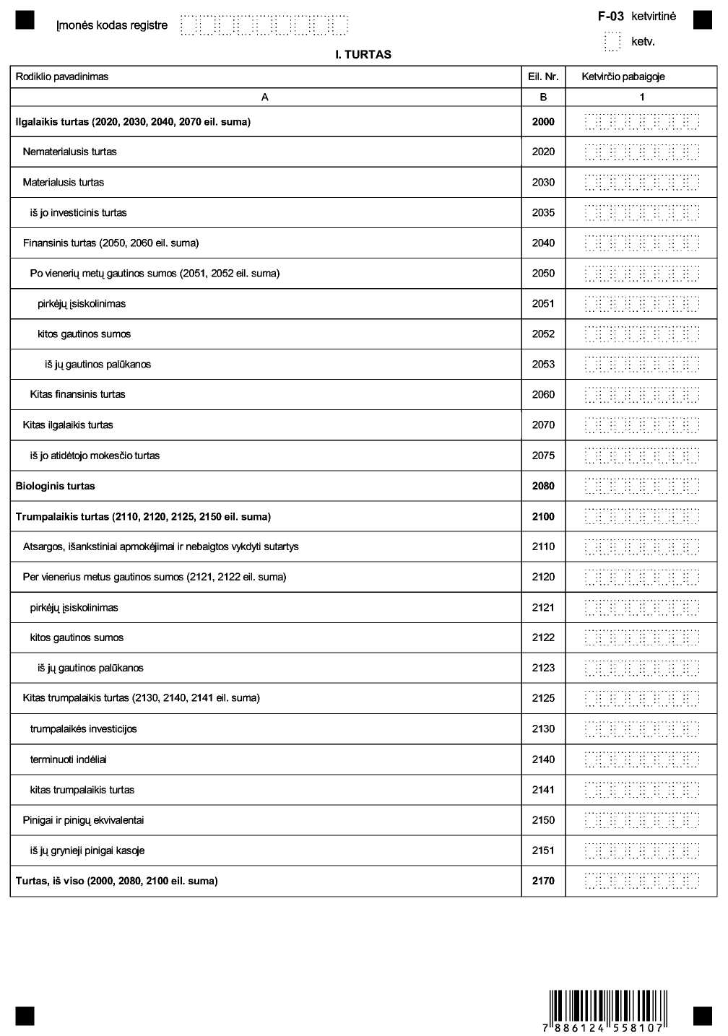
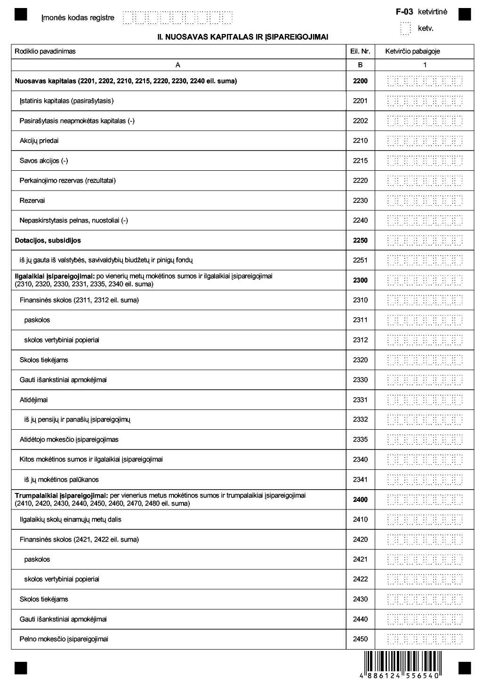
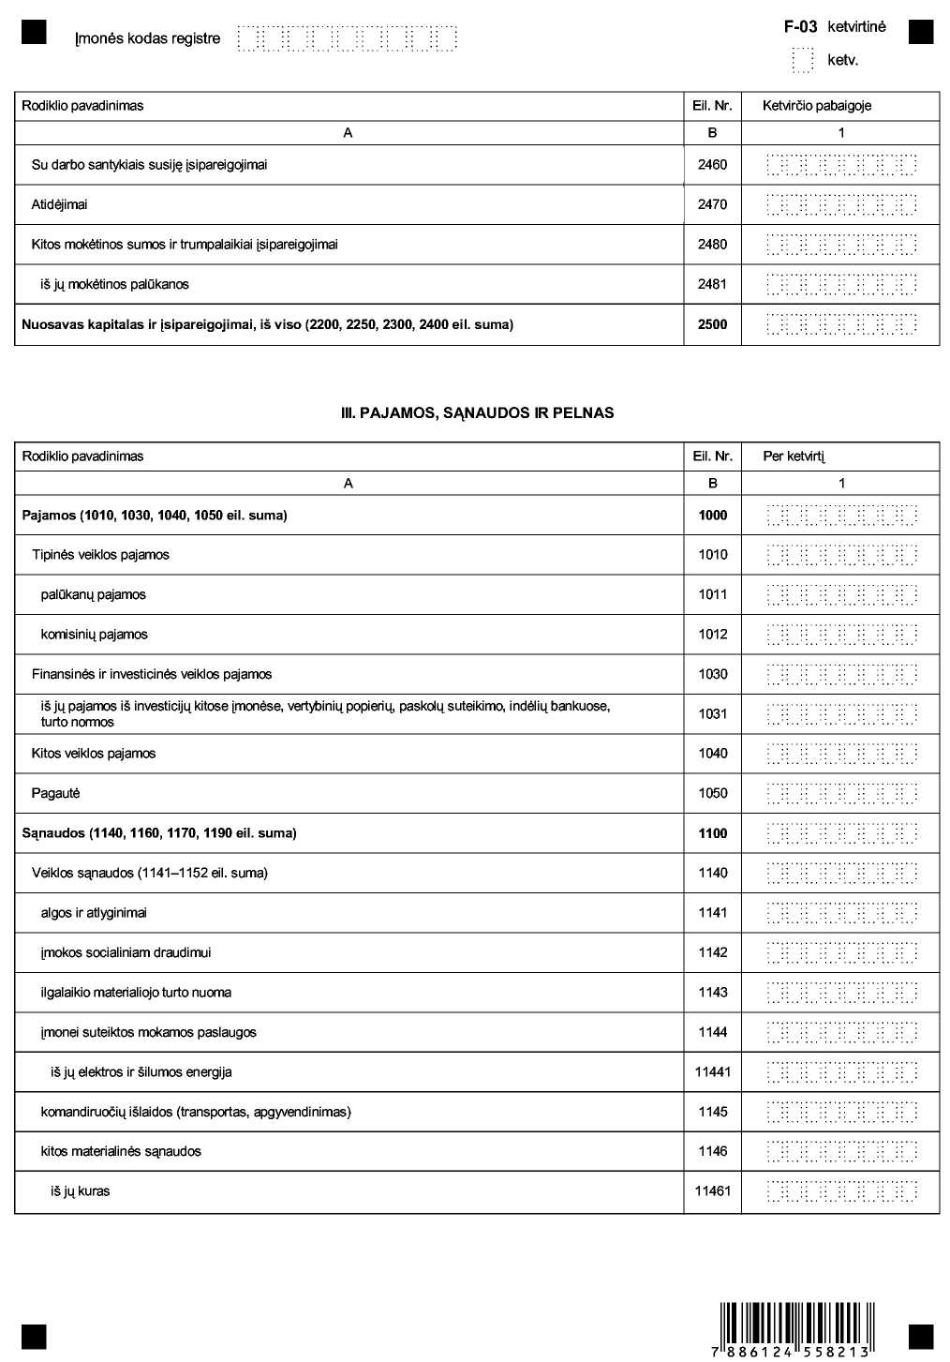
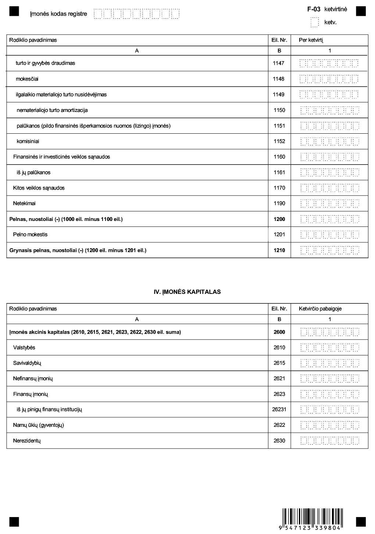
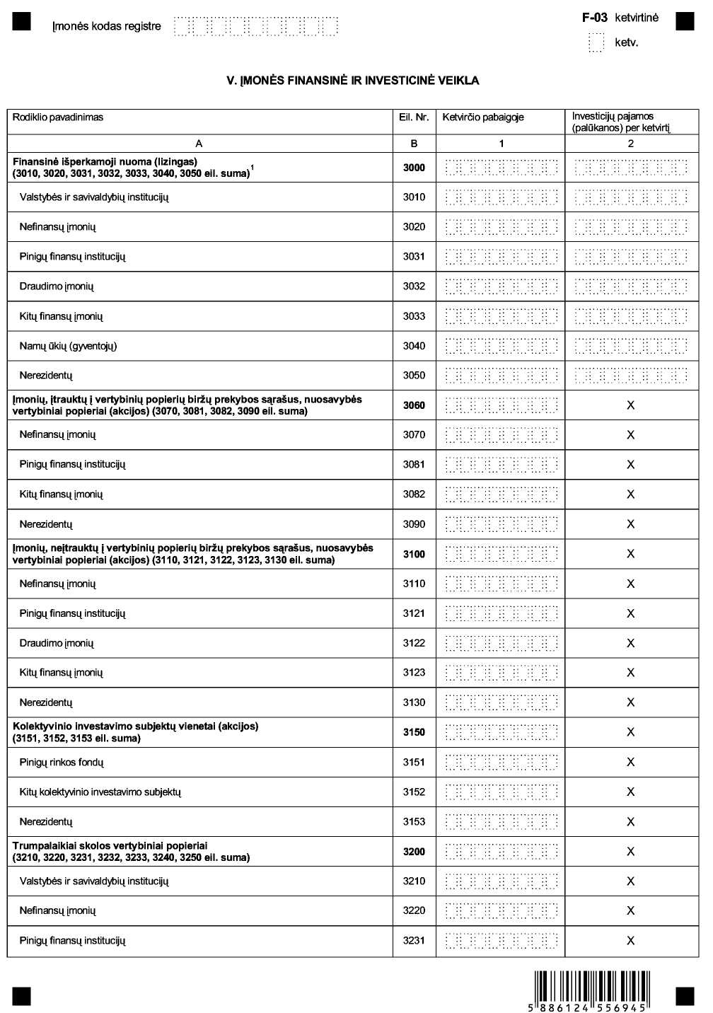
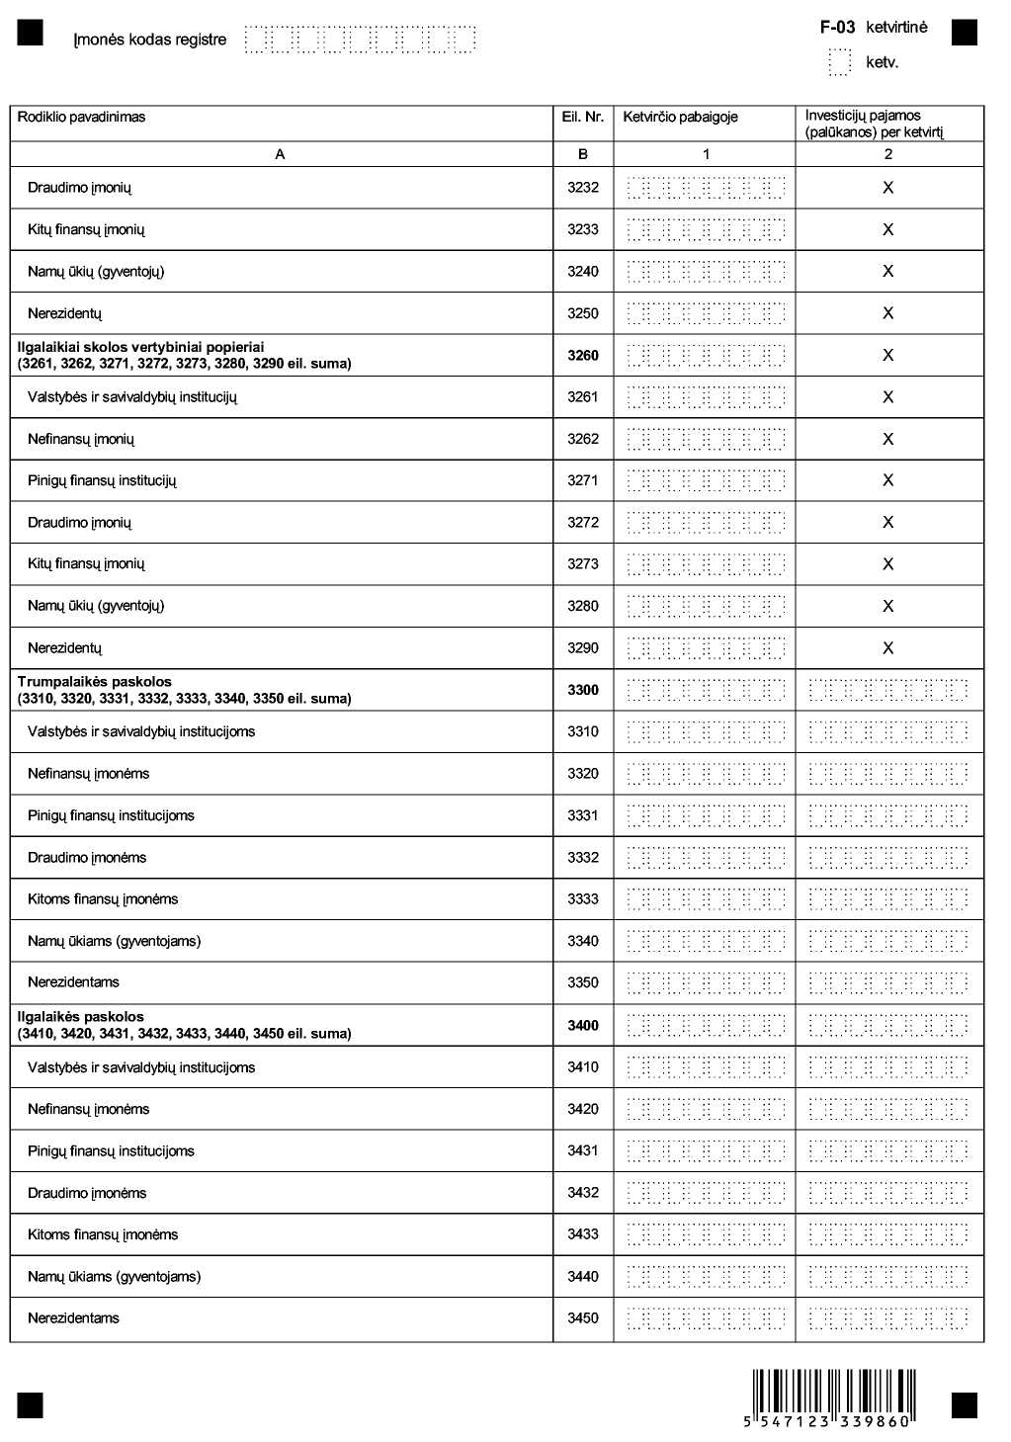
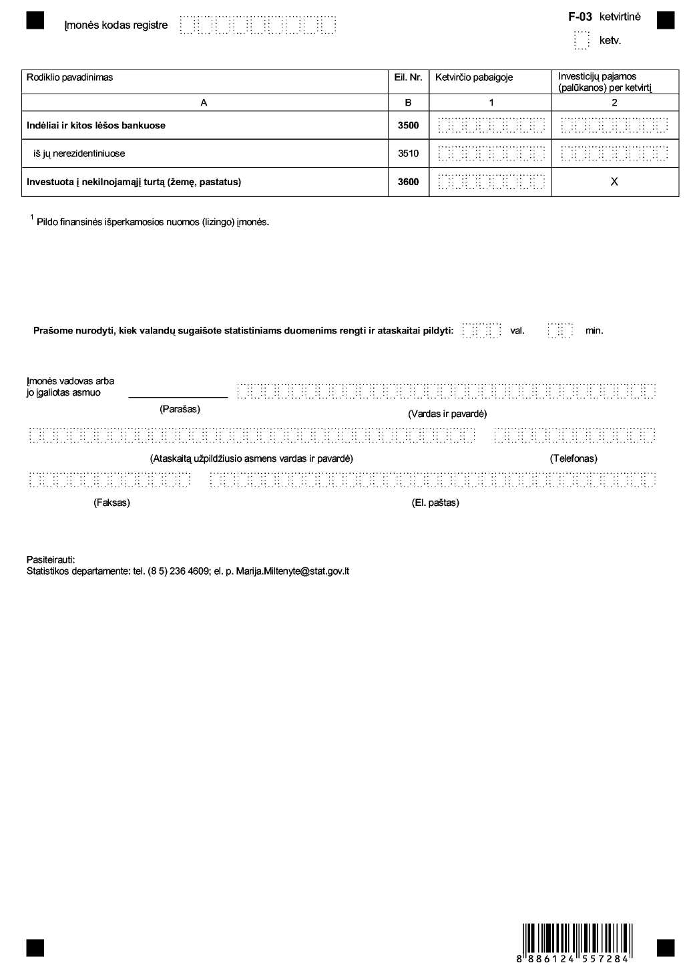
______________
Finansinio tarpininkavimo įmonės veiklos
ketvirtinės ataskaitos F-03
1 priedas

INFORMACIJA DĖL KETVIRTINIO FINANSINIO TARPININKAVIMO ĮMONĖS VEIKLOS STATISTINIO TYRIMO
(ataskaita F-03 ketvirtinė)

STATISTINIO TYRIMO TEISINIS PAGRINDAS | Lietuvos Respublikos statistikos įstatymas (Žin., 1993, Nr. 54-1048; 1999, Nr. 114-3299);  Lietuvos Respublikos Vyriausybės 2001 m. gegužės 16 d. nutarimas Nr. 569 „Dėl Europos nacionalinių sąskaitų sistemos diegimo“ (Žin., 2001, Nr. 43-1515).
STATISTINIO TYRIMO RŪŠIS, APIMTIS IR TIKSLAS | Tai – ketvirtinis atrankinis tyrimas. Ataskaitą pildo atrinktos finansinio tarpininkavimo įmonės. Tiriamasis laikotarpis – I, II, III, IV ketvirčiai.  Tyrimo tikslas – surinkti finansinio tarpininkavimo įmonių veiklą apibūdinančius statistinius duomenis.
STATISTINĖS INFORMACIJOS PASKELBIMO LAIKAS IR VIETA | 100 d. ataskaitiniam laikotarpiui pabaigus – statistikos leidinys „Ketvirtinės nacionalinės sąskaitos“.
STATISTINIŲ DUOMENŲ PATEIKIMO PAREIGA | Lietuvos Respublikos statistikos įstatymo 14 straipsnio 2 dalis:  „Juridiniai asmenys privalo neatlygintinai teikti statistinius duomenis Oficialiosios statistikos darbų programai įgyvendinti.“
STATISTINIŲ DUOMENŲ KONFIDENCIALUMAS | Lietuvos Respublikos statistikos įstatymo 15 straipsnio 2 dalis:  „Oficialiosios statistikos duomenys, jeigu pagal juos tiesiogiai ar netiesiogiai galima identifikuoti respondentą, apie kurį ar kurio veiklos rezultatus buvo surinkti pirminiai statistiniai duomenys, yra konfidencialūs ir saugomi įstatymų nustatyta tvarka.“
STATISTINIŲ DUOMENŲ PATEIKIMO TVARKOS PAŽEIDIMAS | Lietuvos Respublikos statistikos įstatymo 17 straipsnis:  „Fiziniai asmenys, įmonių, įstaigų ar organizacijų vadovai ir kiti atsakingi už oficialiosios statistikos duomenų rengimą ir teikimą asmenys, pažeidę šio įstatymo ir kitų su statistika susijusių teisės aktų reikalavimus, atsako pagal Lietuvos Respublikos įstatymus.“  Lietuvos Respublikos administracinių teisės pažeidimų kodekso 1732 straipsnis (Žin., 1992, Nr. 21-610; 2000, Nr. 54-1557):  „Statistinių duomenų nepateikimas nustatyta tvarka oficialiąją statistiką tvarkančioms institucijoms ir įstaigoms arba melagingų statistinių duomenų joms pateikimas užtraukia baudą nuo 500 iki 1000 Lt.  Tokia pat veika, padaryta asmens, bausto administracine nuobauda už šio straipsnio pirmojoje dalyje numatytus pažeidimus, užtraukia baudą nuo 3000 iki 6000 Lt.  Dokumentų, patvirtinančių pateiktus statistinius duomenis, nepateikimas oficialiąją statistiką tvarkančių institucijų ir įstaigų valstybės tarnautojams arba šių dokumentų nuslėpimas, taip pat minėtų valstybės tarnautojų teisėtų reikalavimų nevykdymas užtraukia baudą pareigūnams nuo 500 iki 1000 Lt.“
______________
Finansinio tarpininkavimo įmonės veiklos
ketvirtinės ataskaitos F-03
2 priedas

PAAIŠKINIMAI FINANSINIO TARPININKAVIMO ĮMONĖS VEIKLOS ATASKAITAI F-03 KETVIRTINEI PILDYTI

1. Algos ir atlyginimai (1141 eil.) – įmonės darbuotojams apskaičiuotas visų rūšių darbo užmokestis, įskaitant įvairias priemokas, pašalpas, išeitines išmokas ir kompensacijas už dirbtą ir nedirbtą laiką, komandiruočių dienpinigiai, visų rūšių natūrinės išmokos, įvertintos tuo metu galiojusiomis kainomis, įvairios darbdavio pašalpos ir kompensacijos darbuotojų šeimoms.
2. Įmonei suteiktos mokamos paslaugos (1144 eil.) – nurodomos kitų juridinių arba fizinių asmenų įmonei suteiktų paslaugų išlaidos (elektros, šilumos, vandens tiekimo, transporto, reklamos, pašto, ryšių, saugumo užtikrinimo ir pan.).
3. Kitos materialinės sąnaudos (1146 eil.) – trumpalaikio materialiojo turto įsigijimo sąnaudos.
4. Mokesčiai (1148 eil.) – nurodomi mokesčiai už žemę ir kitą ilgalaikį turtą arba už tam tikrą veiklą ir sandorius. Tai mokesčiai, kurie pagal apskaitos taisykles priskiriami sąnaudoms (išskyrus PVM).
5. Kolektyvinio investavimo subjektas – investicinis fondas ar investicinė kintamojo kapitalo bendrovė, kurių sudarymo vienintelis tikslas – viešai platinant investicinius vienetus (akcijas) kaupti asmenų lėšas ir jas kolektyviai investuoti į vertybinius popierius ir (ar) kitą nurodytą likvidų turtą taip padalinant riziką.
6. Trumpalaikiai skolos vertybiniai popieriai – tai vertybiniai popieriai, kuriais prekiaujama antrinėje rinkoje ir kurių pradinis terminas yra iki vienerių metų imtinai. Šiai kategorijai priskiriami iždo vekseliai, komerciniai vekseliai, paprastieji vekseliai, prekybiniai vekseliai, įsakomieji vekseliai, indėlių sertifikatai.
7. Ilgalaikiai skolos vertybiniai popieriai – tai vertybiniai popieriai (obligacijos ir vekseliai), kuriais prekiaujama antrinėje rinkoje ir kurių pradinis terminas yra ilgesnis nei vieneri metai.
8. Nuosavybės vertybiniai popieriai (akcijos) ir skolos vertybiniai popieriai parodomi nominalia verte.
9. Valstybės ir savivaldybių institucijos – centrinės ir vietos valdžios įstaigos.
10. Nefinansų įmonės – valstybės ir savivaldybių įmonės, visų tipų akcinės ir žemės ūkio bendrovės, užsiimančios gamyba ir nefinansinių paslaugų teikimu.
11. Finansų įmonės – įmonės, kurios vykdo finansinio tarpininkavimo veiklą arba užsiima įvairia pagalbine finansinio tarpininkavimo veikla. Tai bankai, kredito unijos, draudimo įmonės, finansinės išperkamosios nuomos (lizingo) įmonės ir pan.
12. Pinigų finansų institucijos – tai bankai, kredito unijos ir pinigų rinkos fondai. Pinigų finansų institucijų sąrašas skelbiamas Lietuvos banko interneto svetainėje http://www.lb.lt.
13. Namų ūkiai (gyventojai) – tai pavieniai asmenys ar asmenų grupės, veikiantys kaip vartotojai, prekių gamintojai ir nefinansinių paslaugų teikėjai vien tik savo galutiniam vartojimui ir maži rinkos gamintojai (tokie kaip individualios įmonės, ūkininkai, pagal verslo liudijimą dirbantys verslininkai ir pan.).
14. Nerezidentai – juridiniai ir fiziniai asmenys, kurie turi su įmone finansinių ir ekonominių ryšių ir kurių nuolatinė buvimo vieta yra už Lietuvos ribų. Nerezidentams taip pat priskiriamos kitų šalių įmonės, organizacijos, pavieniai asmenys ir ūkiniai subjektai, veikiantys Lietuvoje trumpiau negu vienerius metus. Užsienio ambasadų, konsulatų darbuotojai, studentai užsieniečiai laikomi nerezidentais, neatsižvelgiant į jų buvimo Lietuvoje laiką.
______________

